TRƯỜNG ĐẠI HỌC KINH TẾ

**KHOA THỐNG KÊ – TIN HỌC**

–––––––––––––––––––––––––––––––



**BÁO CÁO THỰC TẬP NGHỀ NGHIỆP**

**NGÀNH HỆ THỐNG THÔNG TIN QUẢN LÝ**

**CHUYÊN NGÀNH QUẢN TRỊ HỆ THỐNG THÔNG TIN**

**TRỰC QUAN HÓA DỮ LIỆU ĐƯA RA XU HƯỚNG PHÁT TRIỂN CỦA NGÀNH CÔNG NGHIỆP ĐIỆN ẢNH**

Sinh viên thực hiện : Hồ Thị Hồng Thắm

Nguyễn Lê Hoài Long

Phạm Tấn Thiên

Lớp : 45K21.1

Đơn vị thực tập : TMA Solutions Bình Định

Cán bộ hướng dẫn : Nguyễn Bá Văn

Nguyễn Khương Duy

Nguyễn Tấn Vĩ

Giảng viên hướng dẫn : ThS. Cao Thị Nhâm

**Đà Nẵng, 8/2022**

**NHẬN XÉT CỦA ĐƠN VỊ THỰC TẬP**

Họ và tên sinh viên: Hồ Thị Hồng Thắm

Lớp: 45K21.1

Khoa: Thống kê – Tin học

Trường: Đại học Kinh tế - Đại học Đà Nẵng

Thực tập từ ngày: 06/06/2022 đến ngày: 12/08/2022

Tại: TMA Solutions Bình Định

Địa chỉ: 12 Đại lộ Khoa học, Thung lũng Sáng tạo, Ghềnh Ráng, Tp. Qui Nhơn, Bình Định.

Sau quá trình thực tập tại đơn vị của sinh viên, chúng tôi có một số nhận xét, đánh giá như sau:

1. **Về thái độ, ý thức, đạo đức, kỷ luật:**

Đi làm đúng giờ, đầy đủ, thái độ học tập tốt. Khi làm việc trật tự follow tốt yêu cầu của Mentors giao.

1. **Kiến thức chuyên môn:**

Chuyên lĩnh vực Thống kê – Tin học. Biết cách vận dụng trong Power BI để trích xuất và phân tích dữ liệu được giao.

1. **Khả năng hòa nhập và thích nghi với công việc:**

Hòa nhập tốt với team, có đóng góp nhiều trong các hoạt động.

1. **Trách nhiệm, sáng tạo trong công việc:**

Hoàn thành tốt các công việc được giao.

1. **Các nhận xét khác:**

None

**Đánh giá chung:** Cần cù, giao lưu tốt, hòa đồng

**Điểm:** 9.5/10

Bình Định, ngày 11 tháng 08 năm 2022

**Người hướng dẫn**

Văn

**Nguyễn Bá Văn**

**NHẬN XÉT CỦA ĐƠN VỊ THỰC TẬP**

Họ và tên sinh viên: Nguyễn Lê Hoài Long

Lớp: 45K21.1

Khoa: Thống kê – Tin học

Trường: Đại học Kinh tế - Đại học Đà Nẵng

Thực tập từ ngày: 06/06/2022 đến ngày: 12/08/2022

Tại: TMA Solutions Bình Định

Địa chỉ: 12 Đại lộ Khoa học, Thung lũng Sáng tạo, Ghềnh Ráng, Tp. Qui Nhơn, Bình Định.

Sau quá trình thực tập tại đơn vị của sinh viên, chúng tôi có một số nhận xét, đánh giá như sau:

1. **Về thái độ, ý thức, đạo đức, kỷ luật:**

Tham gia thực tập đúng giờ, đầy đủ, thái độ học tập nghiêm túc. Tuân thủ kế hoạch và thời gian đề ra.

1. **Kiến thức chuyên môn:**

Chuyên về lĩnh vực Thống kê – Tin học. Biết ứng dụng các kiến thức đi học kết hợp với các kiến thức mới được học trong kỳ thực tập.

1. **Khả năng hòa nhập và thích nghi với công việc:**

Hòa đồng với tập thể, năng nổ trong các hoạt động ngoại khóa.

1. **Trách nhiệm, sáng tạo trong công việc:**

Hoàn thành chương trình thực tập, chịu khó tìm tòi, học hỏi công nghệ mới.

**5. Các nhận xét khác:** Cần chủ động và mạnh dạn đặt câu hỏi và thảo luận trong nhóm hơn

**Đánh giá chung:** Chăm chỉ, chịu khó, hòa đồng.

**Điểm:** 9.3/10

Bình Định, ngày 11 tháng 08 năm 2022

**Người hướng dẫn**

Duy

**Nguyễn Khương Duy**

**NHẬN XÉT CỦA ĐƠN VỊ THỰC TẬP**

Họ và tên sinh viên: Phạm Tấn Thiên

Lớp: 45K21.1

Khoa: Thống kê – Tin học

Trường: Đại học Kinh tế - Đại học Đà Nẵng

Thực tập từ ngày: 06/06/2022 đến ngày: 12/08/2022

Tại: TMA Solutions Bình Định

Địa chỉ: 12 Đại lộ Khoa học, Thung lũng Sáng tạo, Ghềnh Ráng, Tp. Qui Nhơn, Bình Định.

Sau quá trình thực tập tại đơn vị của sinh viên, chúng tôi có một số nhận xét, đánh giá như sau:

1. **Về thái độ, ý thức, đạo đức, kỷ luật:**

Đi làm đúng giờ đầy đủ, thái độ học tập tốt. Khi làm việc trật tự follow tốt yêu cầu của Mentors giao.

1. **Kiến thức chuyên môn:**

Chuyên về lĩnh vực Business Intelligent. Biết cách vận dụng tools Power BI để trích xuất và phân tích dữ liệu được giao.

1. **Khả năng hòa nhập và thích nghi với công việc**

Hòa nhập tốt với team, có đóng góp nhiều trong các hoạt động.

1. **Trách nhiệm, sáng tạo trong công việc**

Hoàn thành tốt các công việc được giao.

**5. Các nhận xét khác:** None

**Đánh giá chung:** Cần cù, giao lưu tốt, hòa đồng.

**Điểm:** 8/ 10

Bình Định, ngày 11 tháng 08 năm 2022

**Người hướng dẫn**

Vĩ

**Nguyễn Tấn Vĩ**

# LỜI CẢM ƠN

Lời đầu tiên, nhóm em xin gửi đến quý thầy, cô giáo trong khoa Thống kê – Tin học trường Đại học Kinh tế - Đại học Đà Nẵng lời cảm ơn chân thành vì đã tận tâm giảng dạy và truyền đạt những kiến thức, kinh nghiệm quý báu cho nhóm. Đặc biệt nhóm xin gửi lời cảm ơn sâu sắc nhất đến cô Cao Thị Nhâm – người đã tận tình hướng dẫn, giúp đỡ nhóm hoàn thành chuyên đề báo cáo thực tập này.

Nhóm xin chân thành cảm ơn ban lãnh đạo cùng với các phòng ban, các cô chú, anh chị trong Công ty TMA Solutions Bình Định – đơn vị đã tiếp nhận và đã tạo điều kiện thuận lợi cho nhóm tiếp cận thực tế, nắm bắt được các quy trình làm việc.

Cuối cùng nhóm xin cảm ơn các anh Nguyễn Khương Duy, Nguyễn Bá Văn, Nguyễn Tấn Vĩ - là những Mentors hướng dẫn trực tiếp các thành viên trong nhóm tại công ty TMA. Các anh đã tận tình giúp đỡ, cung cấp những tài liệu cho chúng em để hoàn thành bài báo cáo trong quá trình thực tập mảng Data Engineer tại công ty.

Vì thời gian và kiến thức còn hạn hẹp nên bài báo cáo không thể tránh khỏi những thiếu sót, rất mong sự góp ý của công ty, quý thầy cô để các thành viên trong nhóm rút kinh nghiệm và hoàn thành tốt hơn.

Nhóm chúng em xin chân thành cảm ơn!

# LỜI CAM ĐOAN

Nhóm chúng em xin cam đoan dự án “Thu thập dữ liệu, xử lý và đánh giá ngành công nghiệp điện ảnh” là kết quả nghiên cứu của nhóm dưới sự hướng dẫn của giảng viên Cao Thị Nhâm và các anh mentors Nguyễn Khương Duy, Nguyễn Bá Văn, Nguyễn Tấn Vỹ. Ngoài ra không có bất cứ sự sao chép nào của người khác.

Đề tài, nội dung báo cáo thực tập là sản phẩm mà nhóm em đã nỗ lực nghiên cứu trong suốt quá trình thực tập tại công ty TMA Solutions Bình Định. Các dữ liệu trong bài báo cáo là hoàn toàn trung thực. Chúng em xin chịu hoàn toàn trách nhiệm, kỷ luật của nhà trường đề ra nếu có vấn đề nào xảy ra.

# MỤC LỤC

LỜI CẢM ƠN i

LỜI CAM ĐOAN ii

MỤC LỤC iii

DANH MỤC HÌNH ẢNH v

DANH MỤC BẢNG BIỂU ix

DANH MỤC CÁC TỪ VIẾT TẮT x

LỜI MỞ ĐẦU 1

CHƯƠNG 1. CƠ SỞ LÝ THUYẾT 3

1.1. Giới thiệu về Data Engineer 3

1.2. Tổng quan về Microsoft Azure 3

1.2.1. Microsoft Azure là gì? 3

1.2.2. Cloud Computing (Điện toán đám mây) 4

1.2.3. Azure Blod Storage 5

1.2.4. Azure Key Vault 6

1.2.5. Azure SQL Database 6

1.2.6. Azure Databricks 8

1.3. Giới thiệu về ngôn ngữ lập trình Python và Scala 9

1.3.1. Ngôn ngữ lập trình Python 9

1.3.2. Ngôn ngữ lập trình Scala 9

1.4. Giới thiệu về PowerBI Desktop 10

1.5. Các bước và công cụ 11

1.5.1. Cào dữ liệu - Crawl 11

1.5.2. ETL - Lưu chuyển, làm sạch và chuẩn hóa dữ liệu 12

1.5.3. Trực quan hóa dữ liệu – Dashboard 13

CHƯƠNG 2. TRIỂN KHAI 14

2.1. Quy trình thực hiện 15

2.1.1. Crawl Data 15

2.1.2. ETL – Xử lý dữ liệu 20

2.1.3. Xây dựng Dashboard 46

KẾT LUẬN VÀ HƯỚNG PHÁT TRIỂN 55

TÀI LIỆU THAM KHẢO 56

PHỤ LỤC 57

# DANH MỤC HÌNH ẢNH

Hình 2‑1 Quy trình thực hiện 15

Hình 2‑2 Request parser ra HTML để lấy link đăng nhập vào từng thể loại phim 16

Hình 2‑3 Code file json lấy URL đưa vào file json URLGenre_page2.json 16

Hình 2‑4 Code file json lấy link movie 17

Hình 2‑5 Code lấy link movie chi tiết 17

Hình 2‑6 Code in ra file json URLMovie 17

Hình 2‑7 Hàm dùng để crawl dữ liệu 18

Hình 2‑8 Code crawl dữ liệu movie 18

Hình 2‑9 Code lấy infor từng bộ movie trong list 18

Hình 2‑10 Files Csv sau khi crawling 19

Hình 2‑11 Code phân tách các cột 19

Hình 2‑12 Code phân tích các trường 19

Hình 2‑13 Bảng infor_movie1_fix.csv 20

Hình 2‑14 Bảng infor_movie2_fix.csv 20

Hình 2‑15 Quy trình làm việc trên Azure Microsoft 21

Hình 2‑16 Resource group MovieIndustry 21

Hình 2‑17 Storage movieindustry 22

Hình 2‑18 Container level1 22

Hình 2‑19 Factory ADFMovieIndustry 23

Hình 2‑20 Thực hiện chuyển đổi copy data 23

Hình 2‑21 Container level2 chứa data sau khi copy 24

Hình 2‑22 Tạo DataBricks nhom1_databricks 24

Hình 2‑23 Tạo Nguyen Nu’s Cluster 25

Hình 2‑24 ETL dữ liệu bằng databricks 25

Hình 2‑25 Dữ liệu năm 2012 - 2019 26

Hình 2‑26 Chạy lệnh xem dữ liệu cột nào có Null 26

Hình 2‑27 Dữ liệu năm 2019 - 2022 26

Hình 2‑28 Chạy lệnh xem dữ liệu cột nào có Null 26

Hình 2‑29 Xóa dữ liệu có Genre là Short 27

Hình 2‑30 Thay đổi kiểu dữ liệu cột Votes và Runtime 27

Hình 2‑31 Xử lý dữ liệu cột Votes 27

Hình 2‑32 Xử lý giá trị cột Votes 28

Hình 2‑33 Gộp bảng hoàn chỉnh sau khi xử lí dữ liệu 28

Hình 2‑34 Xem cột Runtime 29

Hình 2‑35 Xử lý cột Runtime tách cột Hours Minute 29

Hình 2‑36 Tạo dataframe tách giờ và phút đồng thời chuyển đổi kiểu dữ liệu 30

Hình 2‑37 Lọc từ cột Minite vừa tạo những hàng bị null 30

Hình 2‑38 Tạo dataframe mới và xử lý cột giờ 31

Hình 2‑39 Tạo dataframe mới và fill null bằng giá trị 0 31

Hình 2‑40 Gộp hai dataframe và tạo dataframe mới để xử lý dữ liệu 32

Hình 2‑41 Tạo dataframe mới và tiến hành xử lý cột Votes 32

Hình 2‑42 Xử lý cột Runtime 33

Hình 2‑43 Lọc những giá trị có Runtime > 0 33

Hình 2‑44 Lọc những giá trị có Runtime = 0 33

Hình 2‑45 Tạo dataframe mới, thêm colunm và xử lý cột Runtime 34

Hình 2‑46 Gộp hai dataframe 34

Hình 2‑47 Ghép hai dữ liệu lại làm một thông qua một dataframe mới 34

Hình 2‑48 Đếm số lượng rows trong dataframe 35

Hình 2‑49 Xử lý null cột Rating bằng cách fill “Not Rated” 35

Hình 2‑50 Xử lý null cột Writter bằng cách fill “Unknow” 35

Hình 2‑51 Xử lý null cột Star bằng cách fill “Unknow” 36

Hình 2‑52 Select trong dataframe tại cột Country giá trị null 36

Hình 2‑53 Xử lý null cột Country bằng các fill “United States” 36

Hình 2‑54 Đếm số dòng null trong cột Gross 37

Hình 2‑55 Tính avg của Gross theo Genre 37

Hình 2‑56 Thay thế những giá trị null trong cột Gross 37

Hình 2‑57 Tìm null ở cột Budget 38

Hình 2‑58 Đổi kiểu dữ liệu cho cột Budget và Gross 38

Hình 2‑59 Tạo dataframe mới với cột Budget2 bằng Gross*0.6 39

Hình 2‑60 Tạo hàm để xử lý giá trị null của cột Budget 39

Hình 2‑61 Xóa cột Budget2 39

Hình 2‑62 Đổi kiểu dữ liệu cột Runtime 40

Hình 2‑63 Tính avg của Runtime theo Genre 40

Hình 2‑64 Xử lý giá trị null cột Runtime 40

Hình 2‑65 Kiểm tra lại kết quả null cột Runtime sau khi xử lý 41

Hình 2‑66 Tính avg cột Runtime 41

Hình 2‑67 Thay thế giá trị null bằng avg Runtime 42

Hình 2‑68 Đối kiểu dữ liệu cho các cột để có định dạng mong muốn 42

Hình 2‑69 Lưu trữ dataframe vào level3 43

Hình 2‑70 File dữ liệu đã được lưu trữ tại level3 43

Hình 2‑71 Tạo SQL Server 43

Hình 2‑72 Tạo Azure SQL Database 44

Hình 2‑73 Chuyển dữ liệu từ level3 tới Azure SQL Database 44

Hình 2‑74 Chuyển dữ liệu từ level3 tới Azure SQL Database thành cônng 45

Hình 2‑75 Dùng SQL server đăng nhập vào Azure SQL Database 45

Hình 2‑76 Query editor trong Azure SQL Database 46

Hình 2‑77 Thao tác trong Azure SQL Database 46

Hình 2‑78 Kết nối SQL database lấy dữ liệu 47

Hình 2‑79 Chọn bảng dữ liệu movie-industry cần trực quan hóa 48

Hình 2‑80 Thay đổi storage mode sang import 48

Hình 2‑81 Tranform dữ liệu 49

Hình 2‑82 Power Bi sau khi transform data 49

Hình 2‑83 Dashboard page 1 50

Hình 2‑84 Dashboard page 2 50

Hình 2‑85 Giá trị tổng quát trong dashboard 51

Hình 2‑86 Bộ lọc trong dashboard 51

Hình 2‑87 Biểu đồ Total number of films produced by country 51

Hình 2‑88 Biểu đồ Top 5 countries with a amount of investment in movies và Top 5 countries have highest movie gross 52

Hình 2‑89 Biểu đồ Overview about Budget, Gross, Profit ang ROI by Genre và bảng Matrix 52

Hình 2‑90 Biểu đồ Overview được lọc Genre theo Action 53

# DANH MỤC CÁC TỪ VIẾT TẮT

**DE** : Data Engineer

**ADF** : Azure Data Factory

**ETL** : Extract – Transform – Load

**SQL** : Structured Query Language

**ROI** : Return on Investment

**AVG** : Average

# LỜI MỞ ĐẦU

1. **Mục tiêu nghiên cứu của đề tài**

Trong thời đại chuyển đổi số, dữ liệu được xem là tài sản quan trọng nhất. Ngày nay, người sở hữu dữ liệu được xem là người giàu có. Cuộc đua giành dữ liệu hiện đang diễn ra tại mọi nơi, đứng đầu là những tập đoàn dữ liệu khổng lồ như Google, Facebook... Thông qua những dịch vụ mà những tập đoàn này cung cấp, họ tiến hành thu thập thông tin, dữ liệu của chúng ta nhằm phục vụ cho những mục đích kinh doanh. Và hòa vào dòng chảy phát triển mạnh mẽ đó là những công việc liên quan tới dữ liệu ra đời. Trong đó không thể không kể đến Data Engineer - kỹ sư dữ liệu.

Data Engineer sẽ là người tiến hành thu thập những dữ liệu có ý nghĩa sau đó xử lý và hoàn thiện những dữ liệu thô thành những dữ liệu có ý nghĩa sẵn sàng phục vụ cho những công việc liên quan cần sử dụng dữ liệu để phân tích. Vậy Data Engineer làm những gì? Data Engineer là ai? Để làm rõ điều này, nhóm sẽ thực hiện công việc của một DE thông qua một báo cáo mang tên “TRỰC QUAN HÓA DỮ LIỆU ĐƯA RA XU HƯỚNG PHÁT TRIỂN CỦA NGÀNH CÔNG NGHIỆP ĐIỆN ẢNH”. Bài báo cáo là tổng hợp sơ lược về công việc của một DE, đưa ra những hình dung cơ bản về nghề DE.

Hơn thế, bài báo cáo sở hữu giá trị phân tích, thông qua những dữ liệu đã được thu thập. Với dữ liệu chứa những thông tin về ngành công nghiệp điện ảnh, nhóm tiến hành phân tích, đánh giá và trực quan hóa dữ liệu thông qua nền tảng Power BI nhằm mục đích đem lại những biểu đồ thể hiện xu hướng phát triển của nền điện ảnh. Từ đây, nhóm sẽ đưa ra các nhận định về sự phát triển của ngành công nghệ điện ảnh với mong muốn đưa ra được những nhận định về xu hướng phát triển của ngành công nghiệp này.

1. **Nhiệm vụ của đề tài**

Thông qua quá trình thực tập tại công ty để thực hiện bài báo cáo, các thành viên trong nhóm nâng cao hiểu biết về ngành Data Engineer và có cho mình những hình dung trực quan về nghề nghiệp của “tương lai” này. Đồng thời, đây là khoảng thời gian để mỗi cá nhân nâng cao khả năng tự học, tự tìm tòi, khả năng làm việc nhóm và làm việc cá nhân. Trong quá trình thực tập tại doanh nghiệp, các thành viên trong nhóm được trải nghiệm môi trường làm việc tại công ty công nghệ lớn, được va chạm với công việc thực tế, được học tập những đồng nghiệp đi trước và nhận được sự chia sẻ nhiệt tình từ những anh chị tiền bối.

Bài báo cáo sẽ giúp các thành viên nhóm vận dụng những kiến thức đã được học vào thực tế, từ có có nhận thức sâu sắc hơn về nghề nghiệp. Quá trình thực hiện bài báo cáo sẽ giúp mỗi thành viên xây dựng tư duy làm việc, các nhận diện và giải quyết yêu cầu công việc, nên lấy dữ liệu ra sao, lấy bằng cách nào, xử lý dữ liệu như thế nào cho đúng, dữ liệu có insight gì, cần tìm insight dữ liệu ra sao, xử lý dữ liệu làm sao để đảm bảo toàn vẹn dữ liệu, phân tích và đánh giá dữ liệu dựa trên những yếu tố nào và câu chuyện ẩn chứa phía sau dữ liệu là gì…

1. **Kết cấu của đề tài**

Đề tài được tổ chức gồm phần mở đầu, III chương nội dung và phần kết luận.

* Mở đầu
* Chương 1: Cơ sở lý thuyết
* Chương 2: Triển khai
* Kết luận và hướng phát triển

# CƠ SỞ LÝ THUYẾT

## Giới thiệu về Data Engineer

Data Engineer hay còn gọi là Kỹ sư dữ liệu, người này được xem là người xây dựng, kiểm tra và duy trì kiến trúc tổng hợp, lưu trữ và xuất dữ liệu từ những app hay hệ thống được tạo bởi Software Engineer. Đồng thời, DE là người thực hiện cải biến các quy trình thiết lập dữ liệu để mô hình hóa, khai thác và sản xuất dữ liệu. Nói một cách ngắn gọn, DE là người thu thập, tổng hợp dữ liệu từ nhiều nguồn thành một nguồn duy nhất. Hệ thống được xây dựng từ DE dùng phục vụ cho các phòng ban nghiệp vụ, Data Analyst, Data Scientist, Business Intelligence phân tích dữ liệu để hỗ trợ cho việc ra quyết định.

Công việc chủ yếu của một DE bao gồm: Cấu trúc dữ liệu nâng cao (distributed computing), lập trình đồng thời (concurrent programming), kiến thức sâu về một số công cụ mới như: Hadoop, Spark, Kafka, Hive…, tạo ETL/ data pipelines.

R và Python chính là 2 ngôn ngữ phổ biến nhất đối với nhân viên DE. Làm việc với 2 ngôn ngữ này, họ sẽ thường xuyên sử dụng các packages như ggplot2 để thực hiện trực quan hóa dữ liệu trong R hoặc thao tác dữ liệu thư viện Pandas Python. Tại một số công ty, ngôn ngữ Scala cũng được chọn làm ngôn ngữ chính dùng để xử lý dữ liệu. Đồng thời, SAS hay SPSS giúp xử lý tốt công việc. Ngoài ra, Power Bi, Tableau, Rapidminer, Matlab, Excel, Gephi cũng là những công cụ đắc lực của một DE.

## Tổng quan về Microsoft Azure

### Microsoft Azure là gì?

Azure Microsoft là một nền tảng điện toán đám mây (cloud computing platform) và một cổng trực tuyến (online portal) cho phép truy cập và quản lý các dịch vụ (service) và tài nguyên (resource) đám mây do Microsoft cung cấp.

### Cloud Computing (Điện toán đám mây)

1. Cloud Computing là gì?

Cloud Computing là việc cung cấp các dịch vụ điện toán hoàn toàn qua Internet. Hay nói đúng hơn là việc cung cấp tài nguyên phù hợp với nhu cầu người dùng hoàn toàn thông qua Internet.

1. Ưu điểm của Cloud Computing

* Khả năng mở rộng linh hoạt về quy mô.
* Khả năng phân bổ nguồn lực một cách nhanh chóng.
* Khả năng duy trì hoạt động trong các lỗi của bộ phận và dịch vụ.
* Khả năng phục hồi sau thảm họa. Chúng sao chép các tài nguyên tại các địa điểm khác nhau để có thể hoạt động ngay cả trong thời gian thảm họa.
* Khả năng giữ cho các tài nguyên có thể truy cập được trong một thời gian dài với thời gian ngừng hoạt động tối thiểu.

1. Các dạng Cloud Computing

* Public Cloud: Là loại hình được sở hữu và vận hành bởi nhà cung cấp dịch vụ trung gian. Với tất cả phần cứng, phần mềm và cơ sở hạ tầng hỗ trợ khác đều do nhà cung cấp sở hữu và quản lý.
* Private Cloud: Là một dạng tài nguyên được sử dụng riêng cho một tổ chức hoặc doanh nghiệp nào đó. Lúc này các tài nguyên của hệ thống công nghệ thông tin trong doanh nghiệp đều được chia sẻ về hệ thống máy chủ tính toán, giúp doanh nghiệp tận dụng được các tài nguyên này một cách hiệu quả và bảo mật nhất, cũng như tối ưu được nguồn tài chính, giảm thiểu rủi ro đầu tư cho chi phí cố định.
* Hybrid Cloud: Là sự kết hợp giữa cả hai hình thức trên. Chúng được ràng buộc với nhau bằng công nghệ để đảm bảo sự riêng tư. Lựa chọn này sẽ giúp cho doanh nghiệp có nhiều lựa chọn hơn, giúp tối ưu hóa cơ sở hạ tầng hiện tại.

### Azure Blod Storage

#### Blod Storage là gì?

Lưu trữ Azure Blob là giải pháp lưu trữ đối tượng của Microsoft cho đám mây.

Bộ lưu trữ Blob được tối ưu hóa để lưu trữ một lượng lớn dữ liệu phi cấu trúc. Dữ liệu phi cấu trúc là dữ liệu không tuân theo mô hình hoặc định nghĩa dữ liệu cụ thể, chẳng hạn như dữ liệu văn bản hoặc dữ liệu nhị phân.

#### Blod Storage Resources

Blod Storage Resources gồm:

* Storage account.
* Container trong Storage account.
* Blod trong container.
* Storage account: là tài khoản Storage Azure của bạn, nơi đây chứa tất cả các đối tượng dữ liệu như: blobs, files, queues, tables, và disks. Dữ liệu trong này có thể truy cập được từ mọi nơi trên thế giới qua HTTP hoặc HTTPS. Dữ liệu trong storage account của bạn có tính bền, khả dụng cao, an toàn và có khả năng mở rộng lớn.

Các loại Storage account:

+ General-purpose v2 accounts: Một loại tài khoản lưu trữ cơ bản cho: blobs, files, queues, và tables. Và được đề xuất cho hầu hết các trường hợp sử dụng Azure Storage.

+ General-purpose v1 accounts: dùng để sử dụng mở rộng cho *purpose v2 accounts* khi cần.

* BlockBlobStorage accounts: Tài khoản lưu trữ cao cấp có hiệu suất cao cho: block blobs và append blobs.
* FileStorage accounts: tài khoản lưu trữ chỉ dành cho file có hiệu suất cao.
* BlobStorage accounts.
* Container trong Storage account: Là một vùng chứa để tập hợp các blob, tương tự như một thư mục trong hệ thống tệp. Một tài khoản lưu trữ có thể không giới hạn số lượng container và một container có thể lưu trữ không giới hạn số lượng các blobs.

#### Blod trong container: Azure storage hỗ trợ 3 loại blob:

* Block blobs: lưu trữ dữ liệu dạng text và dữ liệu nhị phân.
* Append blobs: lý tưởng cho việc ghi dữ liệu từ máy ảo.
* Page blobs: lưu trữ các tệp truy cập ngẫu nhiên có kích thước lên đến 8 TB.

### Azure Key Vault

Azure Key Vault là một dịch vụ lưu trữ các khóa, config cho website. Để tăng độ bảo mật, thường thì chỉ những khóa nào có mã khóa hay mật khẩu mới được sử dụng, và chi phí của nó thì không hề rẻ. Để sử dụng thì cũng rất đơn giản nếu bạn hiểu cách nó hoạt động.

Azure Key Vault không có config để bạn tích hợp trực tiếp vào project, muốn sử dụng bạn phải tạo một App Registration, và trong Azure Key Vault bạn tiến hành cấp quyền cho App Registration sử dụng. Bạn dùng config của App Registration để cấu hình vào project.

### Azure SQL Database

1.2.5.1. Azure SQL Database là gì?

Azure SQL Database là dịch vụ cơ sở dữ liệu thông minh, có thể mở rộng trên cloud. Cung cấp SQL Server Engine có tính tương thích rộng nhất và đem lại 212% ROI. Di chuyển các ứng dụng hiện tại và các ứng dụng mới xây dựng lên Azure cho các workloads SQL Server quan trọng của bạn.

Azure SQL Database hiện đang kích hoạt được Azure Arc. Bạn có thể chạy Azure SQL Database trên hạ tầng tại chỗ hoặc trên bất kỳ dịch vụ đám mây nào. Bạn vẫn có thể nhận được các lợi ích của Azure như tự động hóa, hỗ trợ không giới hạn, quản trị hợp nhất và tiết kiệm chi phí.

1.2.5.2. Các tính năng chính của Azure SQL Database

* Chuyển đổi dễ dàng

Tăng tốc quá trình di chuyển SQL Server trên on-premise mà không cần thay đổi mã với Managed Instance. Luôn sử dụng các tính năng mới nhất của SQL Server trên cloud mà không cần vá lỗi hay nâng cấp. Sử dụng chính sách Azure Hybrid Benifit để giảm chi phí.

Tận hưởng khả năng triển khai bổ sung linh hoạt với Single Database cho các ứng dụng SQL được tạo trên cloud hoặc Eslatic Pool cho các ứng dụng nhiều tenant.

* Tích hợp Machine learning

Mang lại hiệu suất và độ ổn định cao nhất với công nghệ AI an toàn, đáng tin cậy và đã được kiểm chứng. Tối đa hóa hiệu suất ứng dụng của bạn với các đề xuất tự động điều chỉnh tùy chỉnh. Sử dụng Intelligent Insights để giám sát và phát hiện các sự cố làm giảm hiệu suất.

* Quy mô lớn, tính khả dụng cao

Cân chỉnh ứng dụng của bạn theo nhu cầu với tính khả dụng lên tới 99.95%. Tận dụng Hyperscale với hỗ trợ lên tới 100TB và khôi phục nhiều cơ sở dữ liệu lớn trong vài phút. Cân chỉnh tính toán và lưu trữ tài nguyên độc lập mang tới tính linh hoạt cao và giảm thiểu chi phí. Tích hợp độ khả dụng cao trong Azure SQL Database đảm bảo rằng cơ sở dữ liệu sẽ không bao giờ bị lỗi trong kiến trúc phần mềm của bạn. Tối ưu hóa chi phí cho database với mô hình sử dụng gián đoạn, không tính trước với tầng tính toán không cần máy chủ.

* Bảo vệ dữ liệu nâng cao
* Bảo vệ database của bạn khỏi các mối nguy hại bằng kiểm soát truy cập chi tiết, công nghệ Always Encryted và khả năng chống các mối đe dọa cao cấp.
* Phát hiện, theo dõi và khắc phục các lỗ hổng tiềm ẩn với một bảng điều khiển duy nhất.
* Azure SQL Database đáp ứng các tiêu chuẩn tuân thủ nghiêm ngặt với công nghệ kiểm tra quản lý và bảo vệ thông tin tích hợp sẵn.
* Mang lại bảo vệ liên tục với các thông tin chuyên sâu từ Azure Security Center.
* Bảo mật nhiều lớp được cung cấp bởi Microsoft cho các Datacenter, hạ tầng và hệ thống.

### Azure Databricks

Đây là nền tảng phân tích dựa trên Apache Spark được tối ưu hóa cho đám mây Microsoft Azure. Với Azure Databricks, bạn có thể tạo các cụm Apache Spark được quản lý hoàn toàn. Bạn có thể động các cụm tỷ lệ tự động. Bạn cũng có thể tạo các cụm máy chủ và cũng có thể chia sẻ chúng giữa các nhóm và dễ dàng khám phá dữ liệu với sự trợ giúp của notebook bằng R, Python, Scala và SQL. Bạn có thể sử dụng trang tổng quan tương tác để tạo báo cáo động. Nó có các khía cạnh bảo mật khi nói đến kiểm soát truy cập dựa trên vai trò và tích hợp với Azure Active Directory.

Apache Spark là một công cụ đa ngôn ngữ để thực thi kỹ thuật dữ liệu, khoa học dữ liệu và học máy trên các máy hoặc nút đơn.

Các tính năng chính:

-       Dữ liệu hàng loạt/ Truyền trực tuyến: Hợp nhất việc xử lý dữ liệu của bạn theo lô và phát trực tuyến theo thời gian thực, sử dụng ngôn ngữ ưa thích của bạn: Python, SQL, Scala, Java hoặc R.

-       Phân tích SQL: Thực thi các truy vấn ANSI SQL phân tán, nhanh chóng để lập bảng điều khiển và báo cáo đặc biệt. Chạy nhanh hơn hầu hết các kho dữ liệu.

-       Khoa học dữ liệu ở quy mô: Thực thi phân tích dữ liệu khám phá (EDA) trên dữ liệu quy mô petabyte mà không cần phải lấy mẫu xuống.

## Giới thiệu về ngôn ngữ lập trình Python và Scala

### Ngôn ngữ lập trình Python

1.3.1.1. Python là gì?

Là một ngôn ngữ lập trình bậc cao, do Guido van Rossum sang lập năm 1991. Có hình thức sáng sủa, cấu trúc rõ ràng, dễ đọc, dễ học và dễ nhớ, thuận tiện cho người mới học lập trình. Cho phép người sử dụng viết mã lệnh với số lần gõ phím tối thiểu. Thư viện phong phú, có cộng đồng lớn.

1.3.1.2. Các tính năng của Python

* Python là một ngôn ngữ lập trình dễ học, dễ đọc. Python tăng cường sử dụng từ khóa tiếng Anh, hạn chế các ký hiệu và cấu trúc cú pháp so với các ngôn ngữ khác.
* Mã nguồn của Python tương đối dễ để bảo trì và duy trì và có khả năng mở rộng.
* Python có một tiêu chuẩn thư viện rộng, nền tảng tương thích trên nhiều hệ điều hành hiện nay như: UNIX, Windows, và Macintosh. Đây cũng là một trong những điểm mạnh đáng kể của Python.
* Python có thể được sử dụng như ngôn ngữ script, hoặc ngôn ngữ biên dịch, nhờ đó có thể build các chương trình lớn trên nó.

### Ngôn ngữ lập trình Scala

1.3.2.1. Scala là gì?

Scala là ngôn ngữ lập trình đa mẫu hình, được thiết kế tích hợp các tính năng của lập trình hướng đối tượng và lập trình hàm. Scala chạy trên máy ảo Java nên nó có thể đọc được các thư viện của Java.

1.3.2.2. Những ưu điểm của Scala

* Scala ngắn gọn, súc tích, dễ đọc hiểu và dễ học. Các cấu trúc của Scala rất nhẹ. Cho phép lập trình viên có thể giảm kích thước của code ít nhất hai hoặc ba lần so với Java. Vì thế nó giúp cho việc viết code nhanh hơn và việc maintain cũng dễ hơn.
* Nó rất chính xác vì nó được trang bị hệ thống phát hiện và tránh nhiều lỗi ứng dụng tại thời điểm biên dịch.
* Ngôn ngữ này có tính mở rộng. Nó cung cấp một ngôn ngữ máy độc đáo, dễ dàng thêm thư viện, hỗ trợ việc lập trình dựa trên các thư viện hàm có sẵn.

## Giới thiệu về PowerBI Desktop

Power BI Desktop là một ứng dụng miễn phí, cài đặt trên máy tính cục bộ cho phép kết nối, chuyển đổi và trực quan hóa dữ liệu. Với Power BI Desktop, có thể kết nối với nhiều nguồn dữ liệu khác nhau và kết hợp chúng (thường được gọi là mô hình hóa) thành một mô hình dữ liệu. Mô hình dữ liệu này cho phép xây dựng các bảng dữ liệu kết nổi và biểu đồ từ đó có thể chia sẻ dưới dạng báo cáo. Hầu hết người dùng làm việc trong các dự án kinh doanh thông minh sử dụng Power BI Desktop để tạo báo cáo, sau đó sử dụng Power BI Service để chia sẻ báo cáo cho những người khác.

Các ứng dụng và tính năng phổ biến nhất của Power BI Desktop bao gồm:

* Kết nối với dữ liệu (Connect to data)
* Chuyển đổi và làm sạch dữ liệu đó, để tạo mô hình dữ liệu (Transform & Clean data to create data model)
* Tạo hình ảnh, chẳng hạn như biểu đồ hoặc đồ thị, cung cấp cách trình bày trực quan về dữ liệu (Create visuals)
* Tạo báo cáo là tập hợp các hình ảnh, trên một hoặc nhiều trang báo cáo (Create Report)
* Tải báo cáo lên Power BI Service để chia sẻ cho những người khác (Publish to Power BI Service to share report)

Có ba chế độ xem có sẵn trong Power BI Desktop. Các chế độ xem, được hiển thị theo thứ tự xuất hiện, như sau:

1. Báo cáo: Trong chế độ xem này, bạn tạo báo cáo và biểu đồ, nơi phần lớn thời gian thiết kế của bạn được sử dụng.
2. Dữ liệu: Trong chế độ xem này, bạn thấy các bảng, các measure hay calculated columns và dữ liệu khác được sử dụng trong mô hình dữ liệu liên kết với báo cáo của bạn. Từ đó, bạn có thể chuyển đổi dữ liệu để sử dụng tốt nhất trong mô hình của báo cáo.
3. Mô hình: Trong dạng xem này, bạn thấy và quản lý mối quan hệ giữa các bảng trong mô hình dữ liệu của mình.

## Các bước và công cụ

### Cào dữ liệu - Crawl

Mô tả công việc cào dữ liệu:

* Crawl là cào dữ liệu (Crawl Data) là một thuật ngữ không còn mới trong Marketing, và SEO. Vì Crawl là kỹ thuật mà các con robots của các công cụ tìm kiếm sử dụng như: Google, Bing Yahoo…
* Công việc chính của crawl là thu thập dữ liệu từ một trang bất kỳ. Rồi tiến hành phân tích mã nguồn HTML để đọc dữ liệu. Và lọc ra theo yêu cầu người dùng hoặc dữ liệu mà Search Engine yêu cầu.
* Trước tiên, thu thập dữ liệu webpage tại các URL. Từ các page này, tìm thấy các siêu liên kết đến nhiều URL khác và thêm các liên kết mới tìm được vào danh sách các trang cần thu thập thông tin tiếp theo. Sau đó sẽ truy cập vào URL các trang có thông tin quan trọng và bắt đầu cào những dữ liệu quan trọng phù hợp với yêu cầu.

Phần mềm sử dụng:

* Phần mềm: Visual Code
* Ngôn ngữ lập trình: Python
* Thư viện hỗ trợ: Beautifulsoup, Pandas

### ETL - Lưu chuyển, làm sạch và chuẩn hóa dữ liệu

ETL là viết tắt của Extract – Transform – Load, tạm được dịch là Trích xuất – biến đổi – tải. Đây là quy trình chung dùng để sao chép dữ liệu từ một hay nhiều nguồn vào hệ thống đích đại diện cho dữ liệu khác với nguồn dữ liệu. Trong quy trình ETL, dữ liệu sẽ được trải qua các bước:

* Extract/ Trích xuất: Đây là quá trình đọc dữ liệu từ cơ sở dữ liệu. Trong giai đoạn này, nó chọn dữ liệu nguồn hoặc siêu dữ liệu và dữ liệu kinh doanh đến từ các nguồn khác nhau. Dữ liệu có thể ở bất kỳ định dạng nào như tệp xml, tệp phẳng hoặc bất kỳ tệp cơ sở dữ liệu nào. Tại giai đoạn này, dữ liệu gốc được kiểm tra. Dữ liệu sẽ được kiểm tra để xem có bất kỳ lỗi nào hay không. Giai đoạn Extarct sẽ kiểm tra các lỗi hoặc sự không nhất quán của dữ liệu bằng cách sử dụng một số kỹ thuật trí tuệ nhân tạo. Trong ngắn hạn, nó xác minh xem chất lượng của sản phẩm có đạt hay không. Sau đó dữ liệu sẽ được chuyển tiếp tới giai đoạn tiếp theo để tiếp tục được xử lý.
* Transform/ Biến đổi: Đây là giai đoạn thứ hai trong ETL. Chuyển đổi là quá trình trong đó định dạng ban đầu được chuyển đổi thành định dạng bắt buộc mà người dùng muốn. Chuyển đổi là mô hình hóa hoặc thay đổi dữ liệu theo yêu cầu của người dùng. Ví dụ những thay đổi có thể là thay đổi về số cột hoặc số hàng.
* Load/ Tải: Tải dữ liệu và xác nhận số lượng hàng đã được xử lý. Quá trình này còn được biết tới như quá trình ghi chép dữ liệu vào cơ sở dữ liệu đích.

Như vậy, với những DE chuyên thực hiện công việc ETL, bạn sẽ tiến hành lưu chuyển, trao đổi dữ liệu dữ các nơi lưu trữ khác nhau nhằm mục đích đối chiều, bổ sung, thậm chí là backup dữ liệu. Đồng thời, các DE thực hiện làm sạch và chuẩn hóa dữ liệu bằng cách loại bỏ dữ liệu dư thừa, dữ liệu rác và chuyển các dữ liệu về các định dạng nhất định. Sau khi làm sạch, dữ liệu được đưa về tập trung, load lên một kho chứa có thể là Data Warehouse, Data Lake... Khi dữ liệu đã được lưu trữ tại đây có nghĩa là dữ liệu đã được thiết kế theo mô hình chuyên biệt sẵn sàng cho việc phân tích hoặc khôi phục dữ liệu trong trường hợp cần thiết.

Các công cụ giúp các DE có thể thực hiện quá trình ETL có thể là: SQL, SSIS, Data Stage, Bash jobs, Python, Scala, DataBricks…

### Trực quan hóa dữ liệu – Dashboard

Một công việc không thể thiếu của DE đó là phân tích và trực quan hóa dữ liệu. Đối với các công việc về phân tích dữ liệu nhiều người thường nghĩa ngay tới nghề DA (Data Analyst), tuy nhiên đối với DE việc biết về phân tích và trực quan hóa dữ liệu là điều hết sức cần thiết. Từ những dữ liệu được lưu trữ tại các Data Warehouse hay các Database, các DE sẽ sử dụng các công cụ như BI Tools để lấy dữ liệu có ý nghĩa và tiến hành trực quan hóa thông qua các dashboard và phân tích. Đối với những yêu cầu truy vấn đưa ra phân tích phức tạp hơn, hay những dữ liệu khó trực quan hóa hơn, DE cần áp dụng các mô hình thuật toán, sử dụng các code độc lập hoặc nhúng dữ liệu vào các tool để thực hiện trực quan hóa dữ liệu từ đó đưa ra phân tích và đánh giá dữ liệu.

Các công cụ phổ biến được các DE sử dụng để thực hiện Visualization bao gồm: R, Python, Oracle BI, Power BI, Tableau…

# TRIỂN KHAI

**2.1 Đặt vấn đề**

Hiện nay, xu hướng vận động của điện ảnh đã chịu sự tác động của xu hướng toàn cầu hóa, biến các thị trường điện ảnh quốc gia trở thành một bộ phận không thể tách rời của thị trường điện ảnh quốc tế, đòi hỏi nền điện ảnh các nước, kể cả các nước có ngành công nghiệp điện ảnh phát triển phải chủ động hội nhập toàn diện, phải tạo vị thế trên thị trường điện ảnh thế giới bằng bản sắc riêng của mình.

Điện ảnh thế giới đang bước vào kỷ nguyên của cuộc Cách mạng công nghiệp lần thứ tư với sự phát triển như vũ bão các xu hướng công nghệ: Đường truyền tốc độ cao, kết nối vạn vật, trí tuệ nhân tạo và truyền dẫn trực tiếp trên mạng, điện toán đám mây, công nghệ không dây, có dây, công nghệ cao cùng với truyền hình cáp, cáp quang vệ tinh, điện thoại di động 3G, 4G, 5G, thiết bị thu hình có khả năng trình chiếu kỹ thuật cao, … ngày càng tác động mạnh mẽ đến việc khán giả ra rạp xem phim, có thể nói công nghiệp điện ảnh thế giới đã chuyển đổi hoàn toàn sang công nghệ số.

Trong những năm gần đây, toàn cầu hóa phải đối đầu với đại dịch Covid – 19 cũng là tình trạng nhiều rạp chiếu phim tại hầu hết các nước phải tạm ngừng hoạt động, thị phần phổ biến phim thông qua các nhà phát hành phim trên các nền tảng ứng dụng trực tuyến như Netflix, Amazone, … phát triển mạnh mẽ, lượng người đăng kí các nền tảng trực tuyến của Netflix, Amazone tăng lên mức kỳ lục do giãn cách xã hội để phòng chống dịch bệnh Covid-19. Sự phát triển bước ngoặt này góp phần đẩy nền tảng mạng cùng các dịch vụ kỹ thuật số khác phát huy vai trò mạnh mẽ. So với việc phải chia doanh thu cho nhà quản lý rạp, việc hãng sản xuất đưa được tác phẩm điện ảnh lên mạng đã giúp họ chủ động, không tốn nhiều chi phí và có cơ hội thu lợi nhuận nhiều hơn, từ đó mở ra một xu hướng mới với những lợi thế có thể làm thay đổi khái niệm rằng điện ảnh chỉ có thể được trình chiếu, được trải nghiệm ở rạp hay phim đã lên mạng sẽ không thể quay lại trình chiếu tại rạp.

Sự phát triển nhanh, mạnh của công nghệ sản xuất phim, chiếu phim, lưu trữ phim trong điện ảnh trên nền tảng công nghệ số là một yếu tố thuận lợi, nhưng cũng là thách thức cho mỗi nền điện ảnh dân tộc phải đầu tư tìm tòi ra con đường đi của mình trên nền tảng văn hóa dân tộc.

Như vậy, xu hướng toàn cầu hóa đã biến các thị trường điện ảnh quốc gia trở thành một bộ phận không thể tách rời của thị trường điện ảnh quốc tế. Về đề tài đã đặt ra, mục tiêu của nhóm là tiến hành đưa ra cái nhìn tổng quan về ngành công nghiệp điện ảnh từ năm 2012 đến năm 2022. Liệu trong khoảng thời gian một thập kỷ, xu hướng sản xuất phim có sự chuyển dịch nào? Sự chuyển dịch đó có đem lại sự thành công trong doanh thu? Và có sự tác động nào dẫn tời dòng dịch chuyển về ngành công nghiệp phim hay xu hướng của khách hàng đang ra sao? … Đó là những vấn đề mà nhóm hướng tới và đi tìm lời giải thích phù hợp.

## Quy trình thực hiện

Hình 2‑1 Quy trình thực hiện

### Crawl Data

Để giải quyết vấn đề như trên, thực hiện Crawling bằng ngôn ngữ Python trên trình soạn thảo Visual Studio Code nhằm thu thập những dữ liệu cần thiết cho quá trình trực quan hóa dữ liệu.

Khảo sát website, lựa chọn các trang web về điện ảnh có thể request để lấy thông tin thông tin, ưu tiên những website có cấu trúc đơn giản, thân thiện với người dùng.

Nhóm chọn website về Movie trên IMDb

<https://www.imdb.com/feature/genre/?ref_=nv_ch_gr>

Các bước thực hiện để scraping data như sau:

* Bước 1: Crawling URL từng thể loại thể loại phim (trang 1) và đưa vào file json (URLGenre.json)

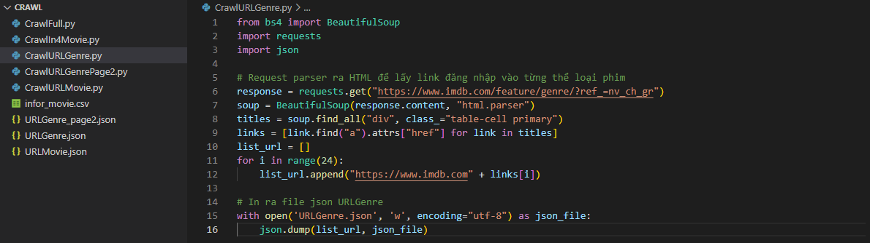

Hình 2‑2 Request parser ra HTML để lấy link đăng nhập vào từng thể loại phim

* Bước 2: Từ file json (URLGenre.json) lấy URL đưa vào và tiếp tục lấy URL thể loại phim (trang 2) và đưa vào file json URLGenre_page2.json

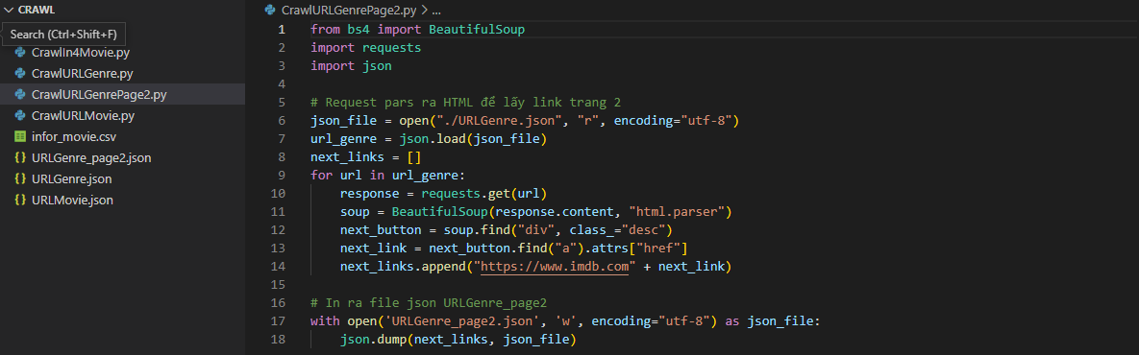

Hình ‑ Code file json lấy URL đưa vào file json URLGenre_page2.json

* Bước 3: Từ file json (URLGenre.json) lấy URL từng bộ phim dẫn đến trang phim và đưa vào URLMovie.json

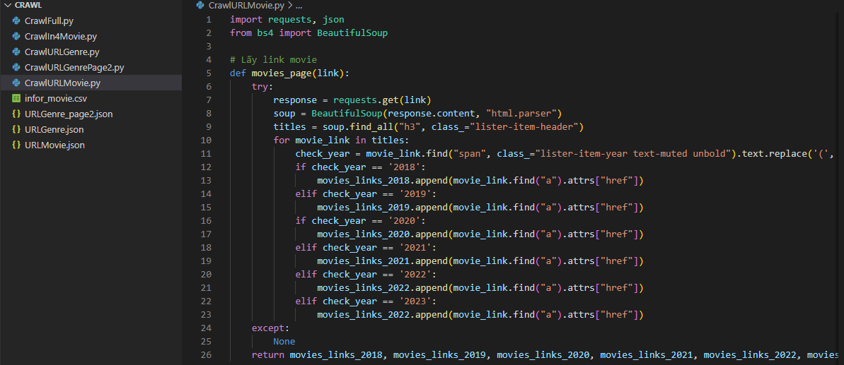

Hình 2‑4 Code file json lấy link movie

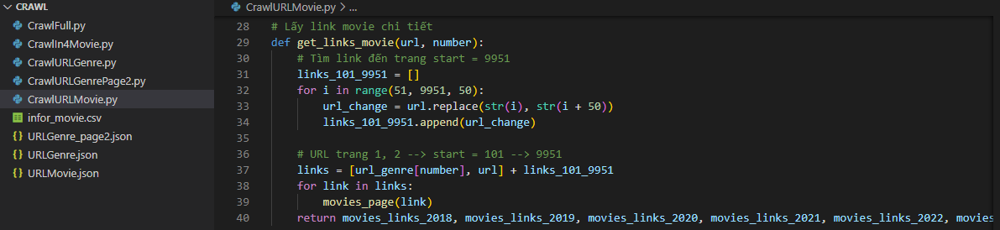

Hình 2‑5 Code lấy link movie chi tiết

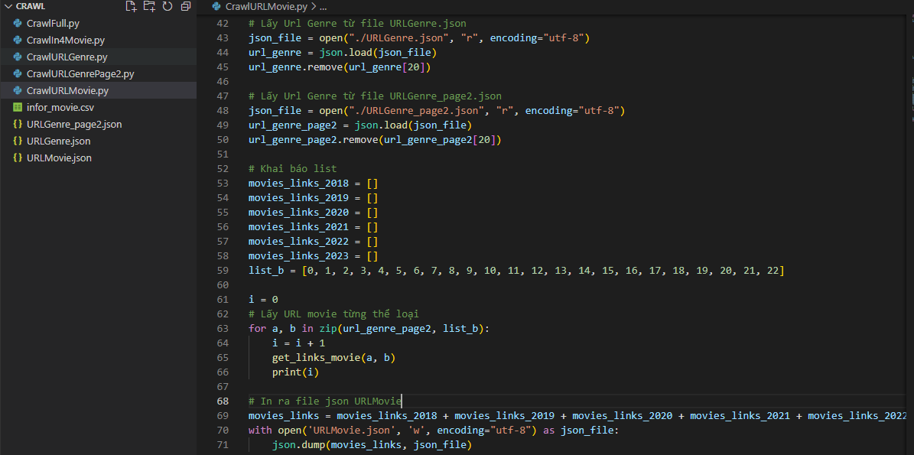

Hình 2‑6 Code in ra file json URLMovie

* Bước 4: Từ file json (URLMovie.json) lấy ra URL và truy cập vào trang phim để lấy thông tin sau đó xuất ra file CSV (infor_movie.csv)

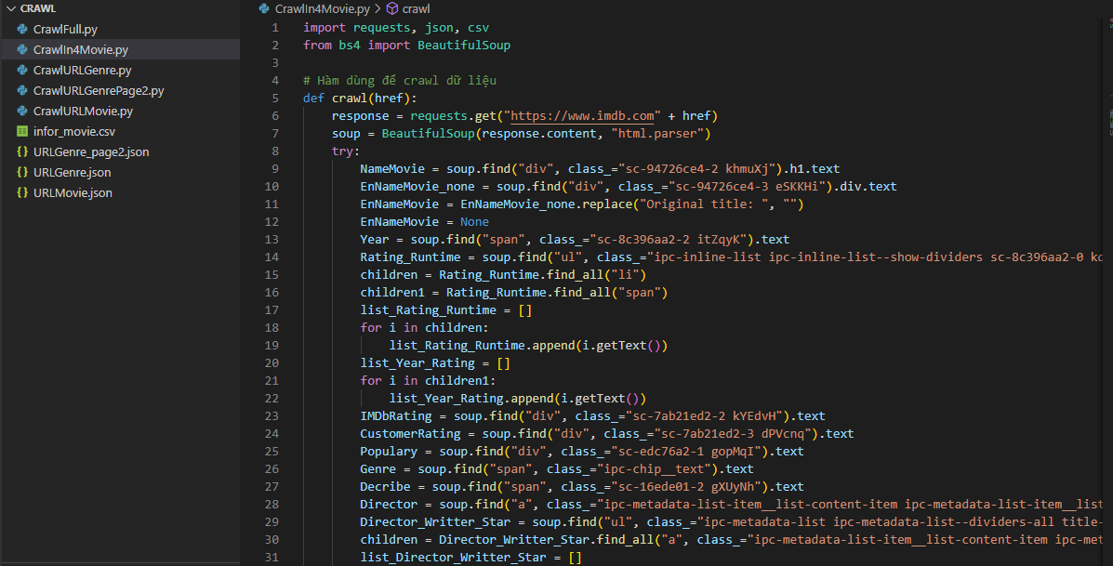

Hình 2‑7 Hàm dùng để crawl dữ liệu

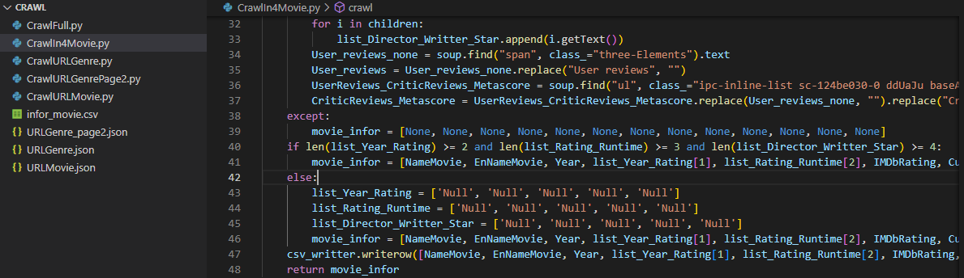

Hình 2‑8 Code crawl dữ liệu movie

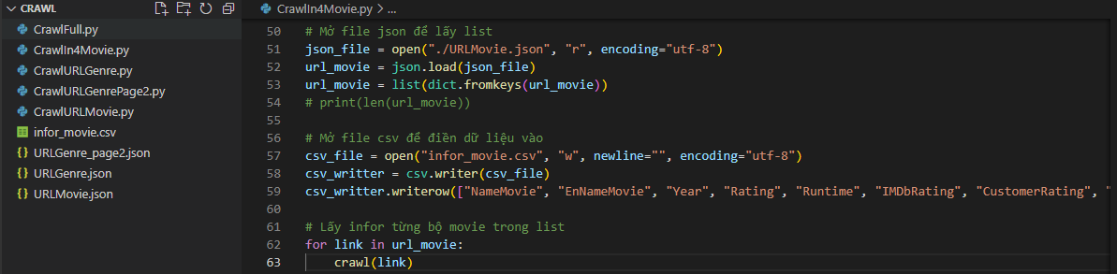

Hình 2‑9 Code lấy infor từng bộ movie trong list

* File CSV sau khi crawling

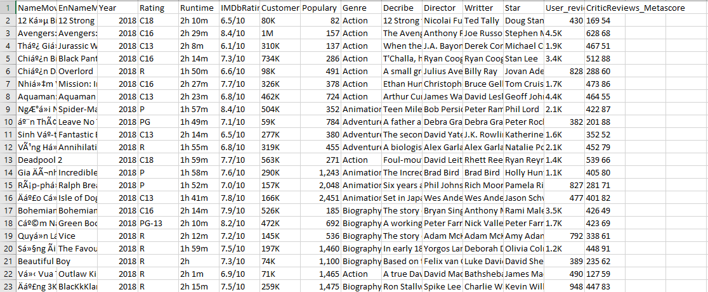

Hình 2‑10 Files Csv sau khi crawling

* Bước 5: Phân tách các cột và trường để thuận tiện cho việc xử lí dữ liệu

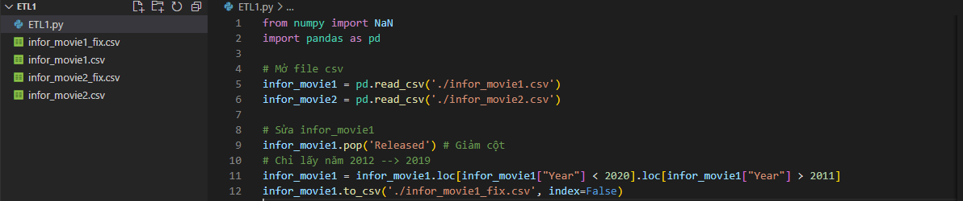

Hình 2‑11 Code phân tách các cột

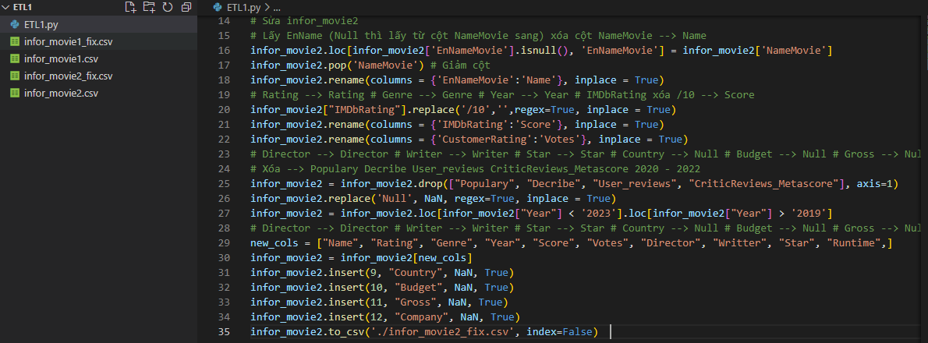

Hình 2‑12 Code phân tích các trường

Bảng sau khi phân tách hoàn chỉnh, hoàn thành công việc crawl dữ liệu và thu được 2 bảng dữ liệu (infor_movie1_fix.csv, infor_movie2_fix.csv) sau đó đưa đến cho ETL bắt đầu công việc xử lý.

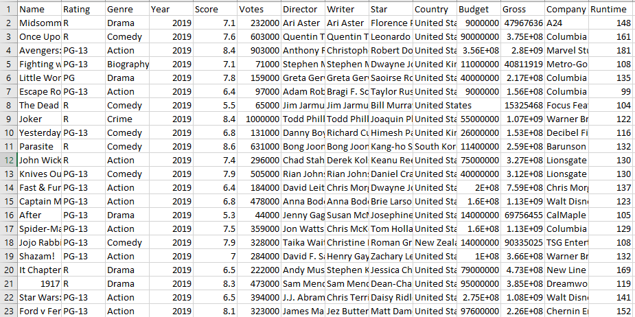

Hình 2‑13 Bảng infor_movie1_fix.csv

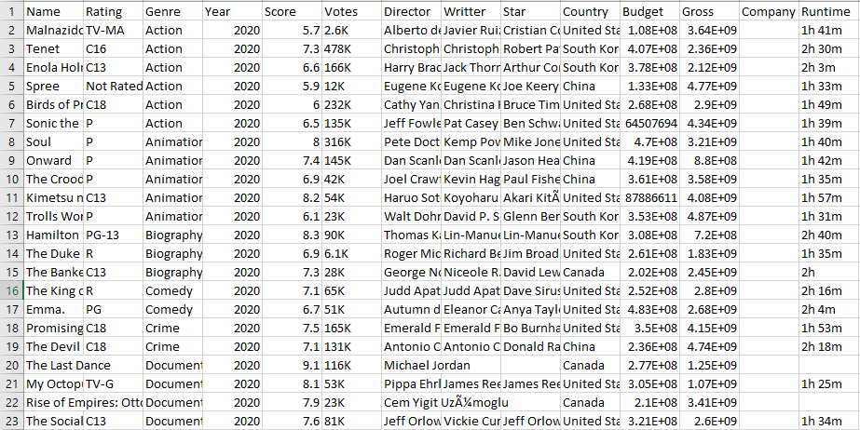

Hình 2‑14 Bảng infor_movie2_fix.csv

### ETL – Xử lý dữ liệu

Sau khi thực hiện cào dữ liệu, nhóm có dữ liệu thô từ năm 2020 đến năm 2022 và một bộ dữ liệu chưa được xử lý từ năm 2012 đến năm 2020. Để xử lý dữ liệu, nhóm thực hiện xử lý trên nền tảng cloud – Azure của Microsoft.

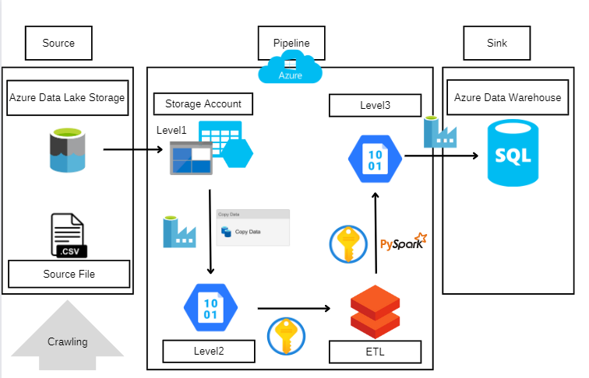

Hình ‑ Quy trình làm việc trên Azure Microsoft

Đầu tiên, thực hiện trên tài khoản Microsoft Azure Portal, tiến hành xây dựng một Resourse Group tên là “MovieIndustry” để làm nền tảng và giúp quản lý những dịch vụ trong quá trình làm.

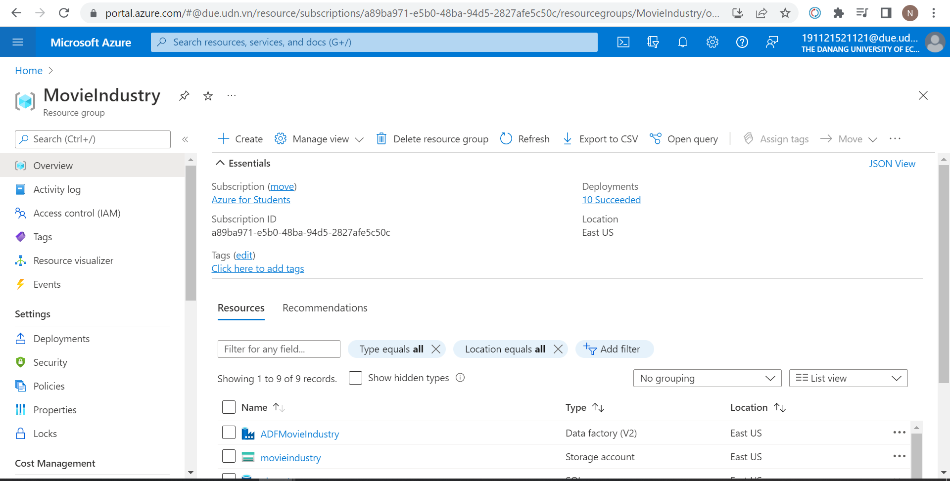

Hình 2‑16 Resource group MovieIndustry

Nhóm tiến hành lưu trữ các file dữ liệu trên Azure Data Lake Storage v2 (ADLS). Tại đây, thực hiện tạo 3 containers (file system): level1, level2, level3 trên storage account để lưu trữ dữ liệu thành các vùng riêng biệt. Tại container level 1, sẽ là nơi lưu trữ dữ liệu thô. Container level 2 sẽ là nơi tạo copy dữ liệu thô từ level 1 và thực hiện xử lý dữ liệu (ETL) tại đây thông qua DataBricks. Level 3 là nơi lưu trữ dữ liệu đã được làm sạch và sẵn sàng để phục vụ cho quá trình trực quan hóa dữ liệu.

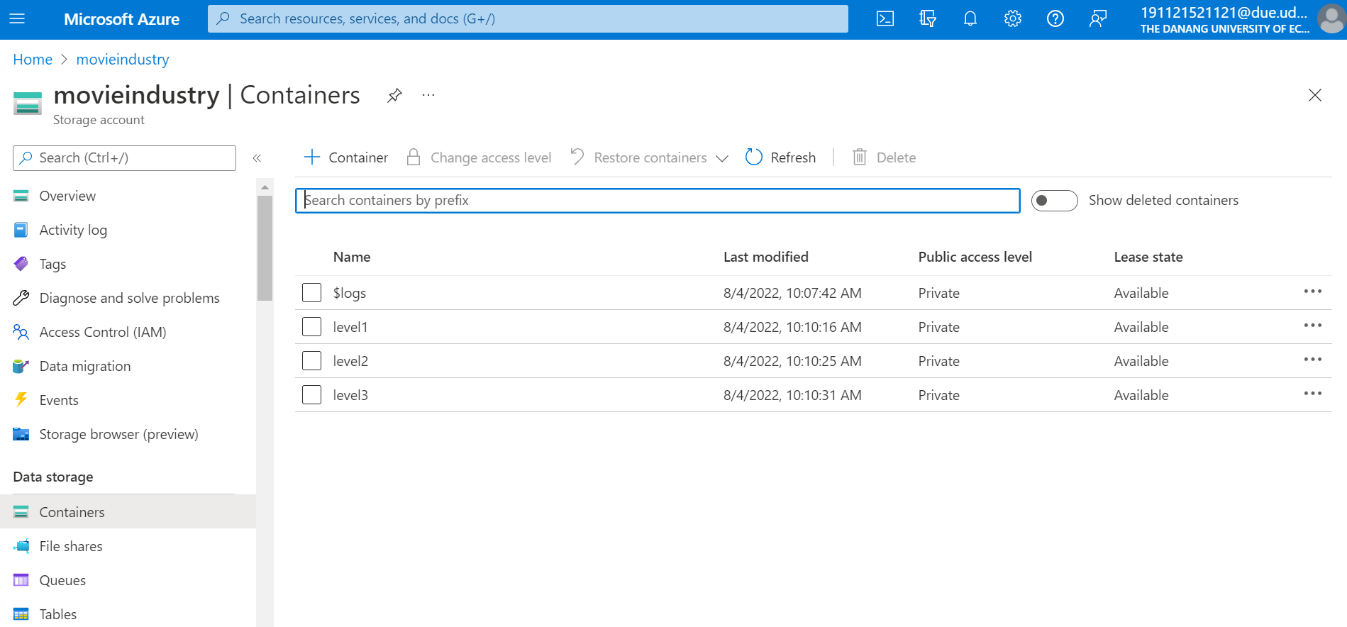

Hình 2‑17 Storage movieindustry

* Dữ liệu thô được đưa lên lưu trữ tại Level 1

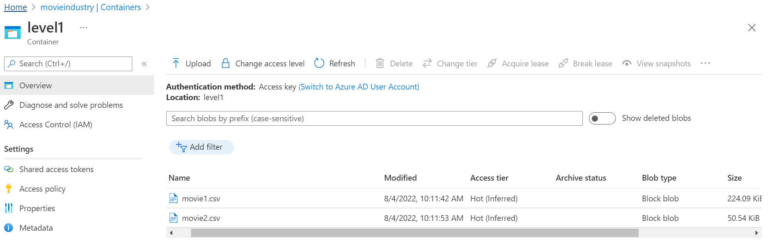

Hình 2‑18 Container level1

* Để bước qua xử lý dữ liệu tại level 2, nhóm thực hiện tạo một Data Factory để di chuyển dữ liệu từ level 1 qua level 2.

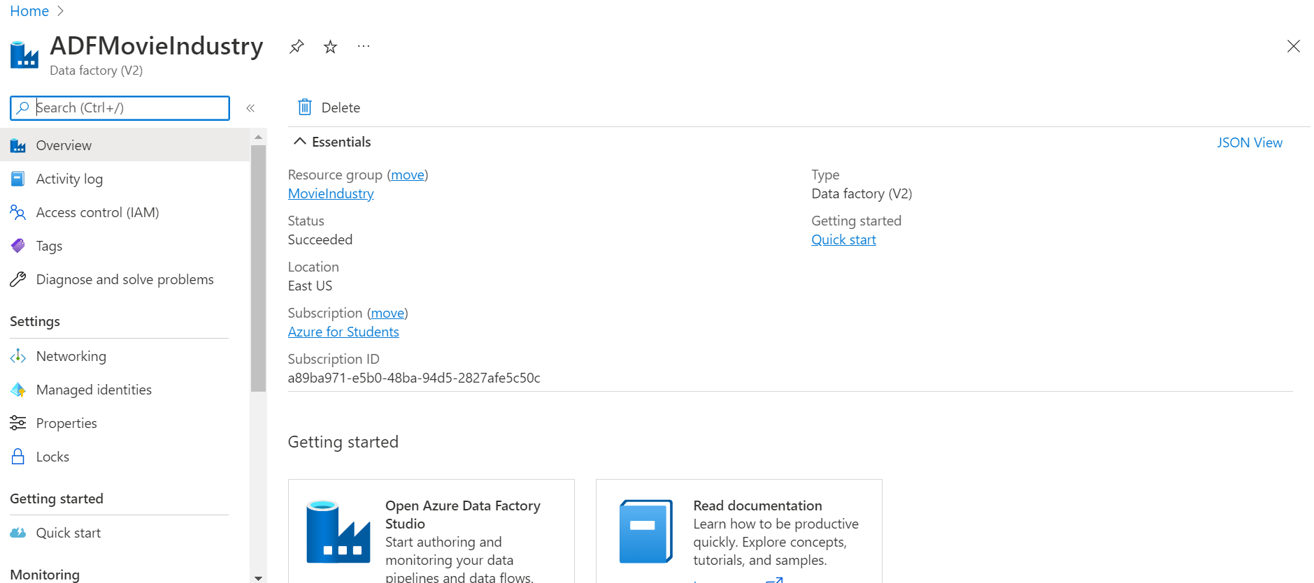

Hình 2‑19 Factory ADFMovieIndustry

* Để chuyển dữ liệu, sử dụng công cụ Copy Data để tạo một pipeline để sao chép dữ liệu từ một thư mục trong bộ lưu trữ Azure Blob sang một thư mục khác.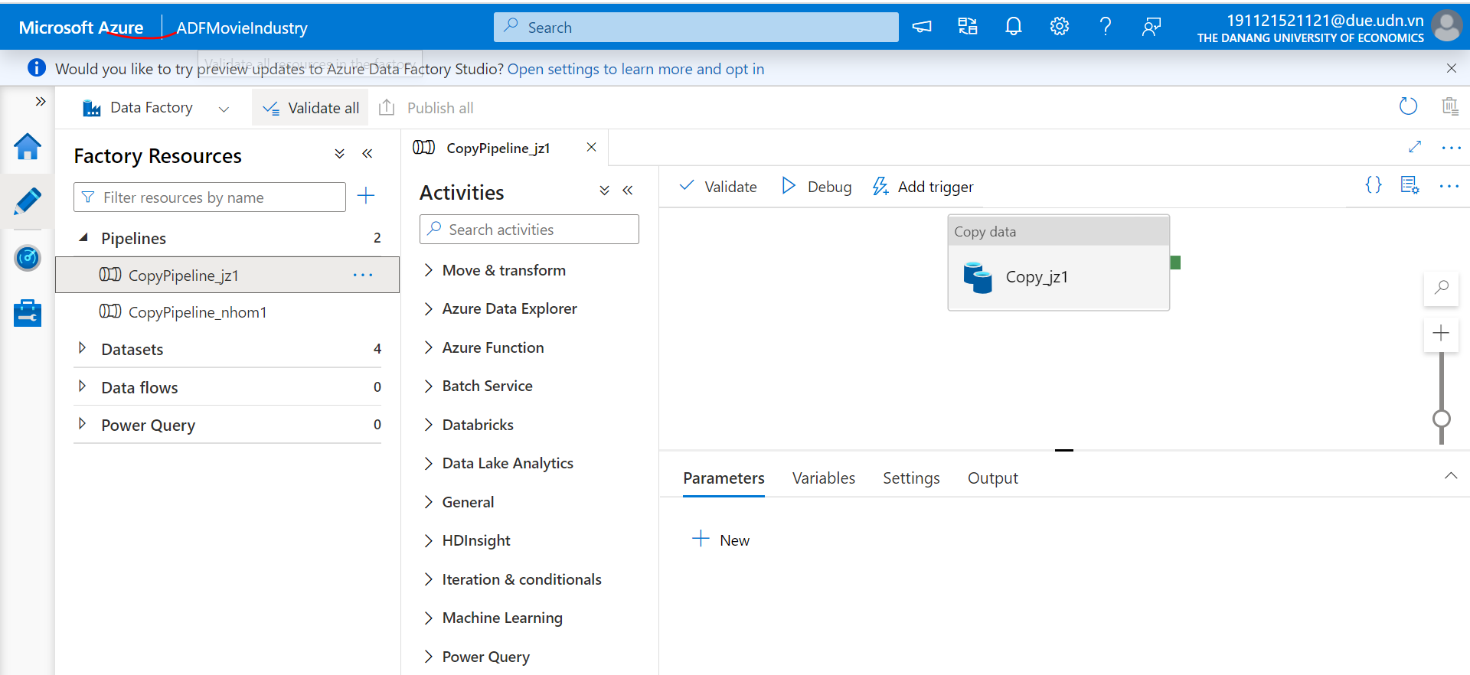

Hình 2‑20 Thực hiện chuyển đổi copy data

* Sau khi copy, tại level 2 đã có 2 file dữ liệu

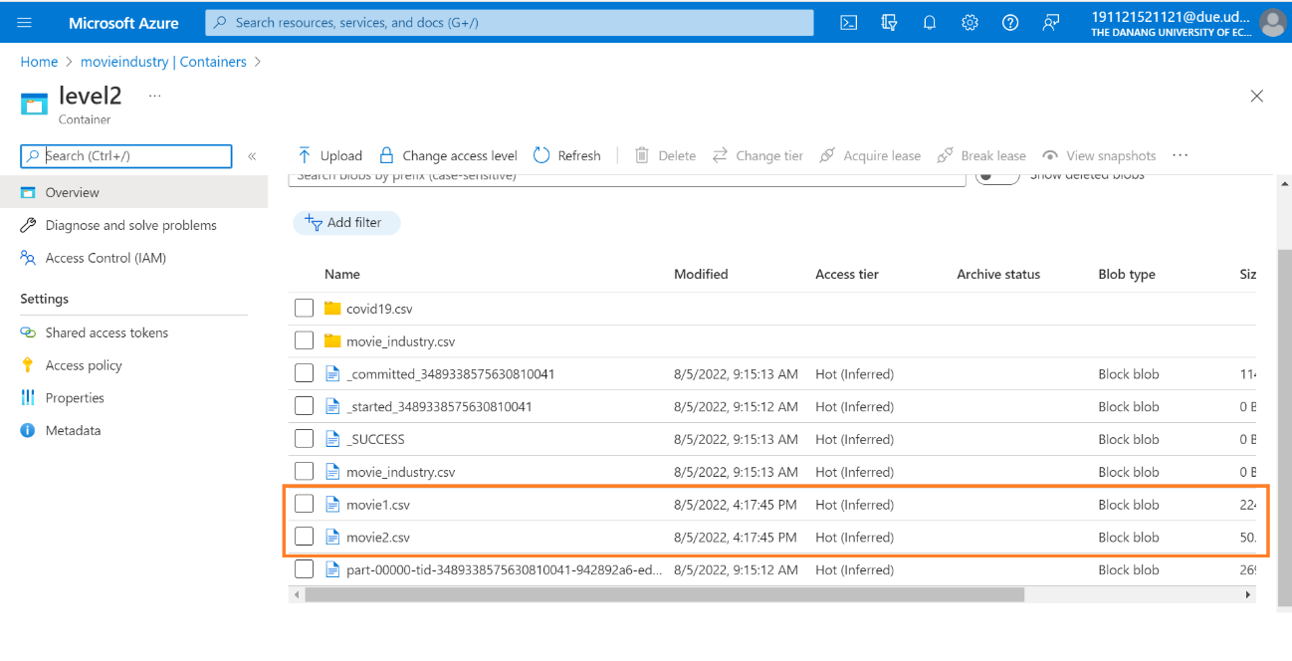

Hình 2‑21 Container level2 chứa data sau khi copy

* Để xử lý 2 file dữ liệu này, nhóm thực hiện tạo DataBricks có tên “nhom1_databricks” để thực hiện ETL

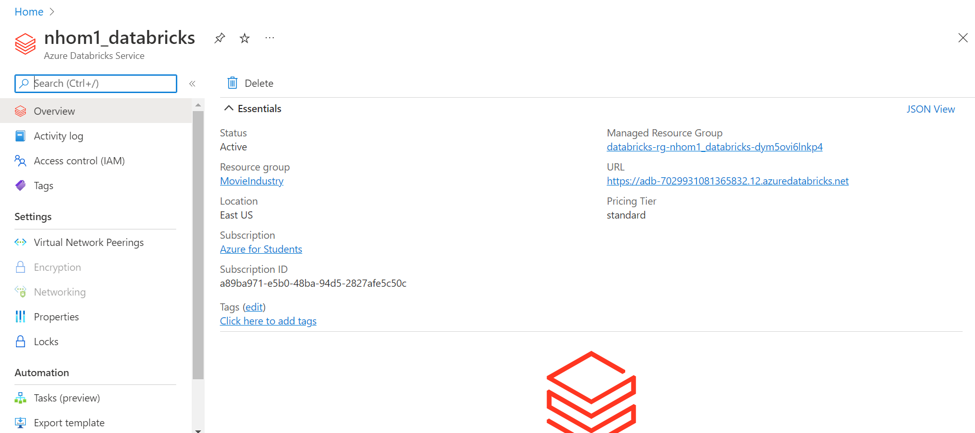

Hình 2‑22 Tạo DataBricks nhom1_databricks

* Sau đó, bấm Lanch WorkSpace để tới trang chủ DataBricks, tạo Cluster và sử dụng.

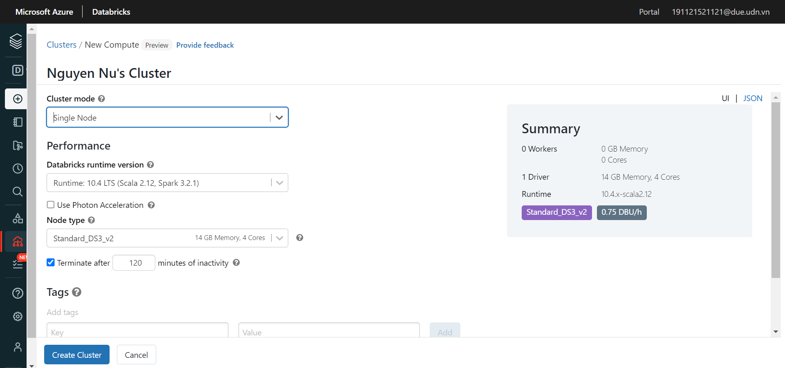

Hình 2‑23 Tạo Nguyen Nu’s Cluster

* Tiếp theo, tiến hành tạo Notebook để thực hiện xử lý đọc dữ liệu và ETL dữ liệu trên Notebook.

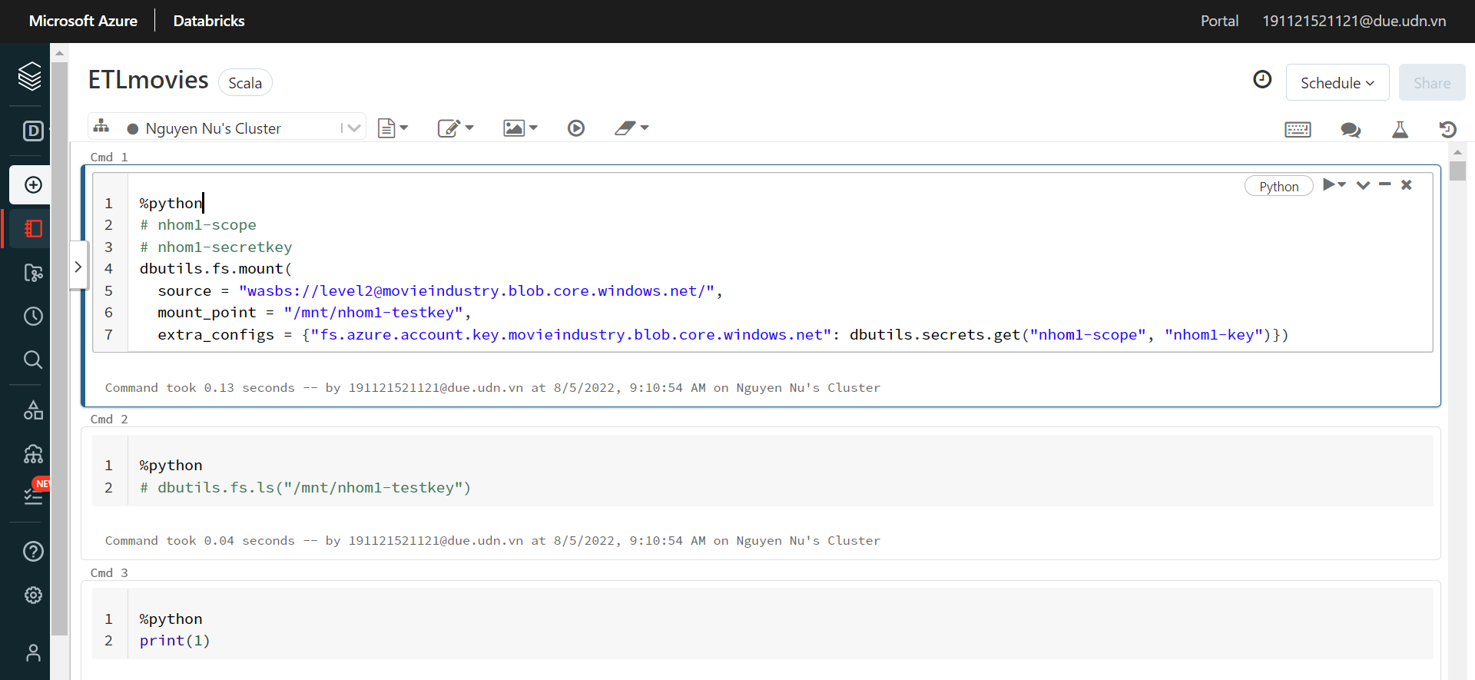

Hình 2‑24 ETL dữ liệu bằng databricks

Tại đây, nhóm thực hiện xử lý dữ liệu bằng ngôn ngữ Scala và Python. Hiện tại, dữ liệu đang bị null tại các trường dữ liệu với số lượng như sau:

* Dữ liệu 2012 – 2019

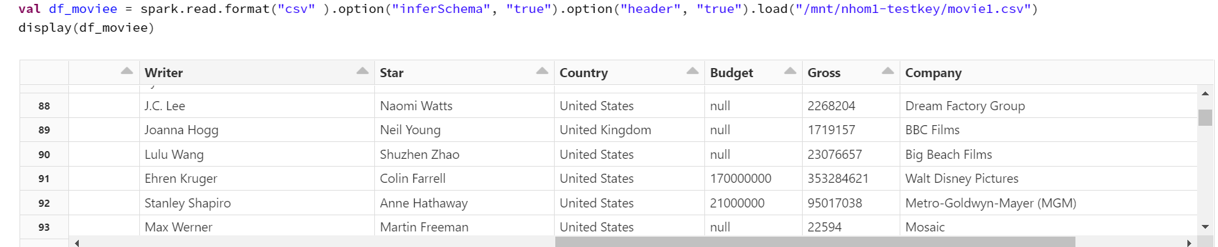

Hình 2‑25 Dữ liệu năm 2012 - 2019

* Dữ liệu có số lượng null như sau:

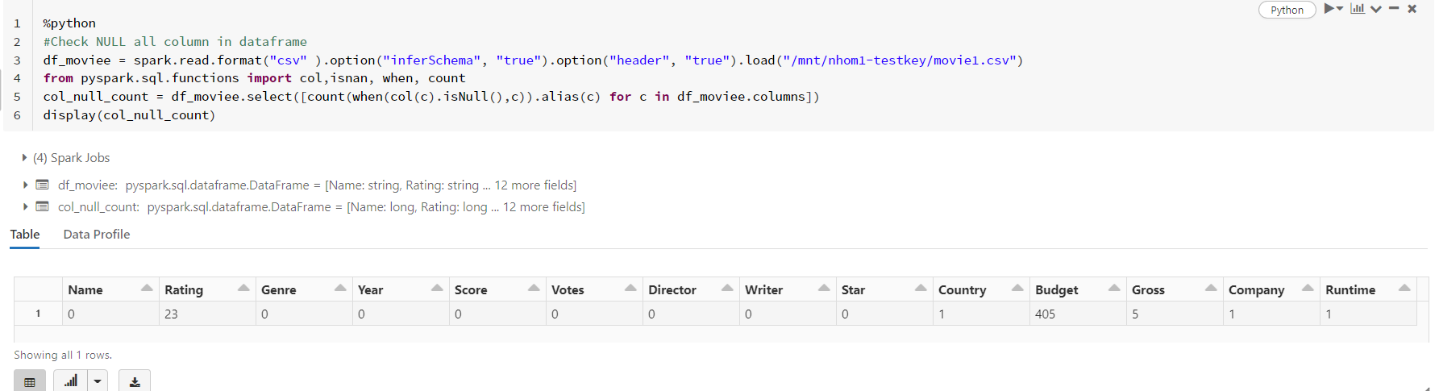

Hình 2‑26 Chạy lệnh xem dữ liệu cột nào có Null

* Dữ liệu 2019 – 2022

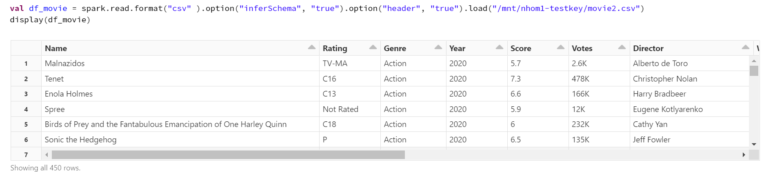

Hình 2‑27 Dữ liệu năm 2019 - 2022

* Dữ liệu có số lượng null như sau:





Hình 2‑28 Chạy lệnh xem dữ liệu cột nào có Null

Đồng thời, giữa hai dataset có các kiểu dữ liệu không cùng định dạng ở các trường: Votes, Runtime. Ngoài ra, trong dataset có thể loại phim là Short không cùng giá trị phân tích nên sẽ bị loại bỏ.

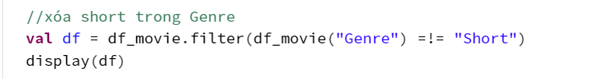

Hình 2‑29 Xóa dữ liệu có Genre là Short

* Bước đầu tiên trong xử lý dữ liệu, nhóm sẽ đổi trường Votes và Runtime tại file dữ liệu từ năm 2019 – 2022 về cùng kiểu định dạng với file dữ liệu còn lại.

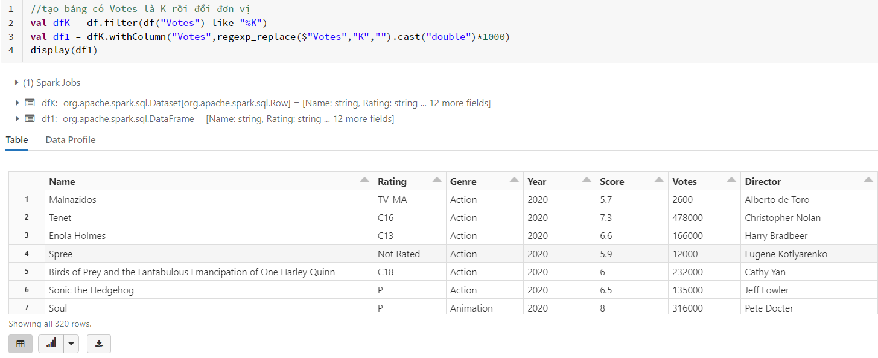

Hình 2‑30 Thay đổi kiểu dữ liệu cột Votes và Runtime

Tại đây, lọc những dòng giá trị có trường Votes có K phía sau, đổ vào một dataframe và sau đó đổi kiểu dữ liệu cho cột Votes từ string thành double và nhân cho 1000 để làm mất K.

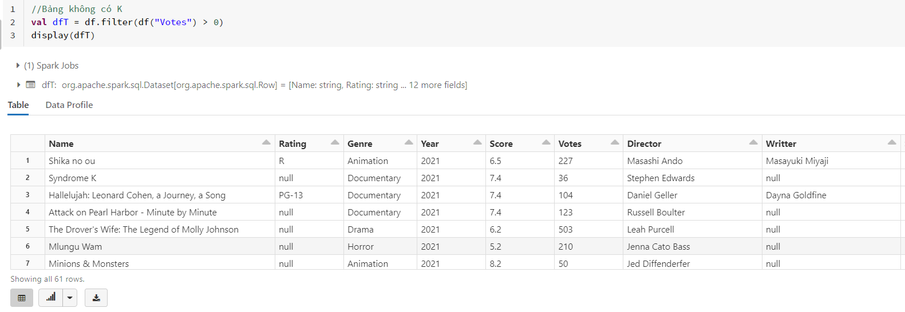

Hình 2‑31 Xử lý dữ liệu cột Votes

* Sau đó, tạo một dataframe mới, tại đây chứa những dòng có giá trị cột Votes <1000, tức là những giá trị mà phía sau không có kí tự K.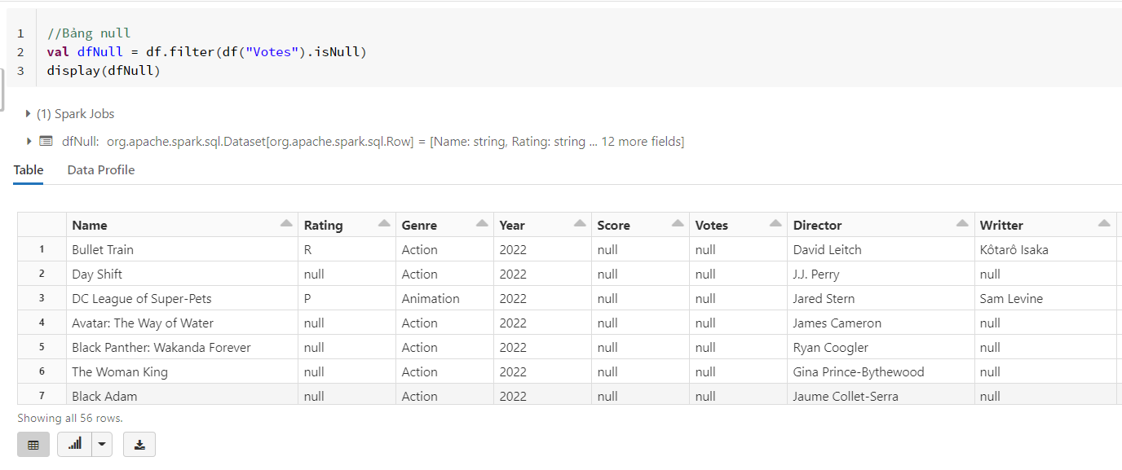

Hình 2‑32 Xử lý giá trị cột Votes

Tương tự như trên, nhóm tiếp tục tạo một dataframe mới lưu trữ những dòng dữ liệu không có giá trị trong cột Votes (null).

* Sau đó, tạo một dataframe mới và tiến hành nối 3 dataframe trên về chung một nguồn để xử lý tiếp các bước sau.

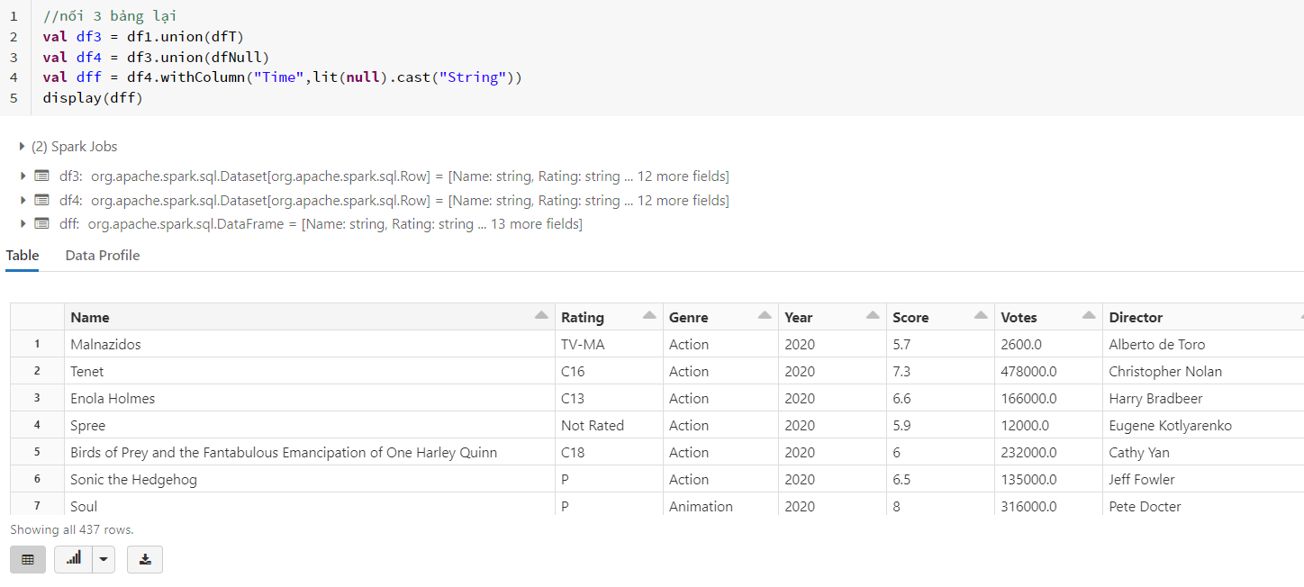

Hình 2‑33 Gộp bảng hoàn chỉnh sau khi xử lí dữ liệu

* Tiếp tục quá trình ETL, nhóm thực hiện xử lý cột Runtime cho cùng định dạng và kiểu dữ liệu với file dữ liệu còn lại.

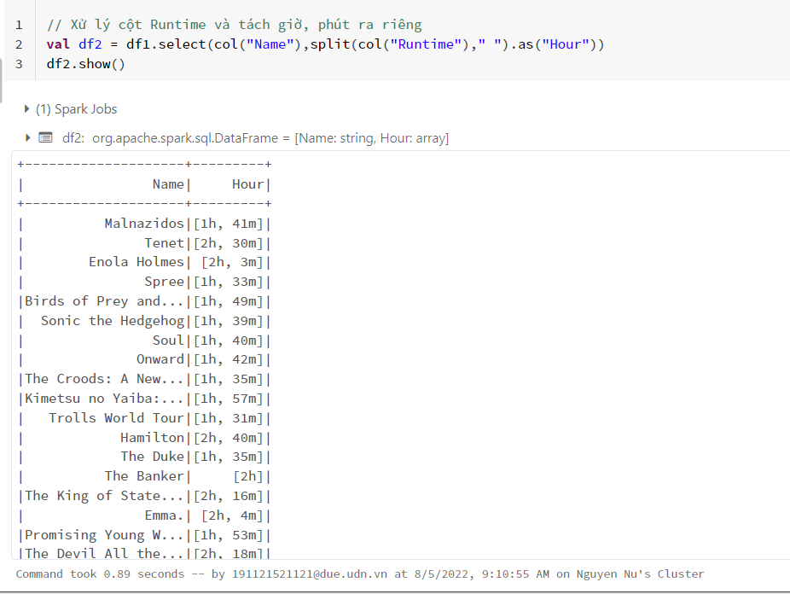

Hình 2‑34 Xem cột Runtime

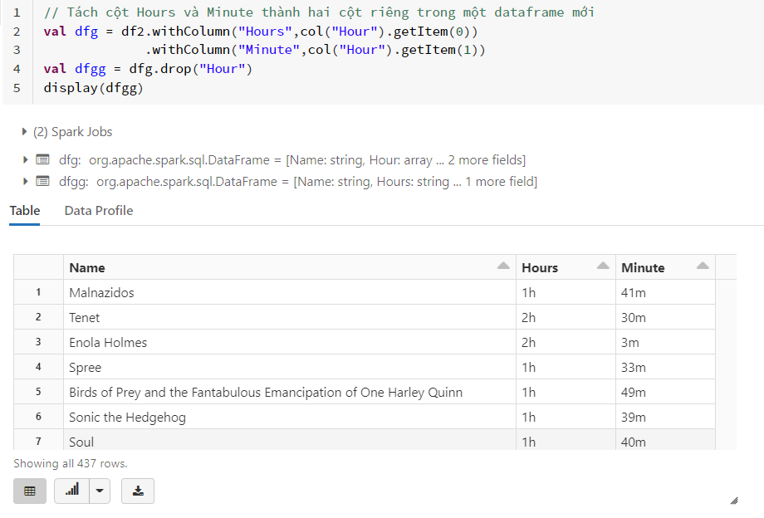

Hình 2‑35 Xử lý cột Runtime tách cột Hours Minute

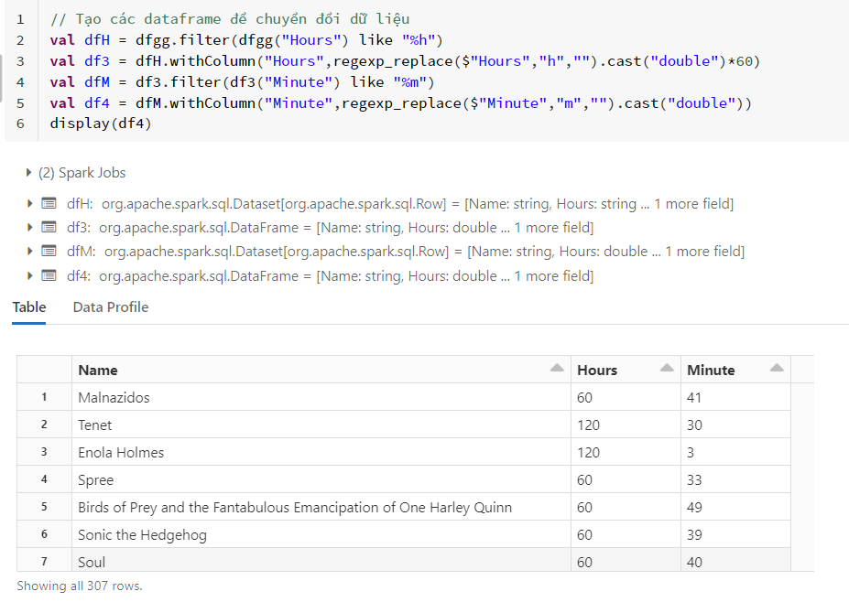

Hình 2‑36 Tạo dataframe tách giờ và phút đồng thời chuyển đổi kiểu dữ liệu

* Tạo dataframe mới lưu trữ các dòng dữ liệu null

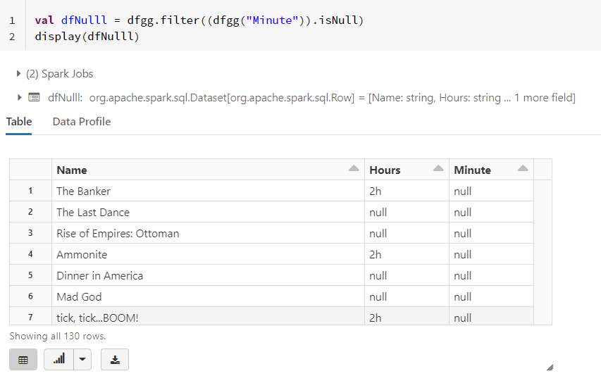

Hình 2‑37 Lọc từ cột Minite vừa tạo những hàng bị null

Đổi kiểu dữ liệu của cột và tạo dataframe mới với định dạng xử lý bằng cách nhân số giờ với 60 (1h = 60 phút).

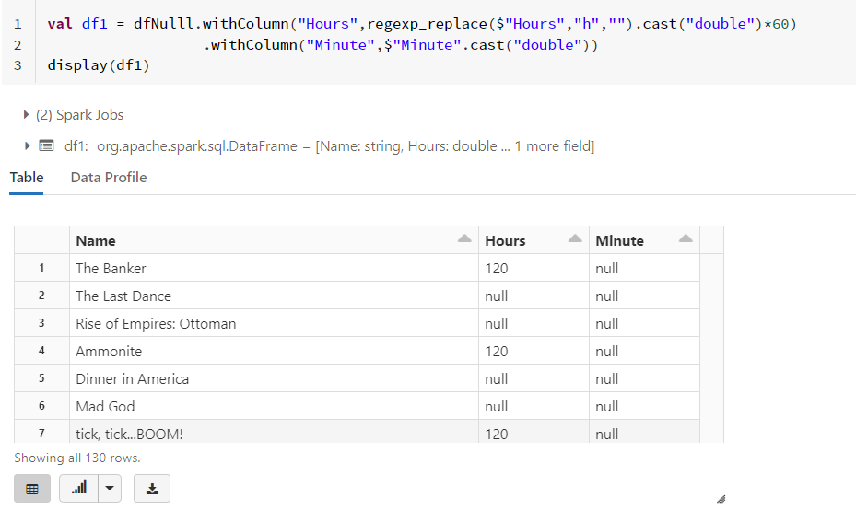

Hình 2‑38 Tạo dataframe mới và xử lý cột giờ

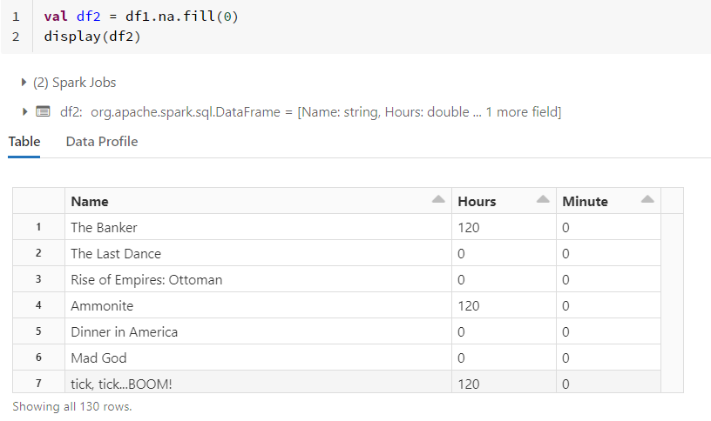

Hình 2‑39 Tạo dataframe mới và fill null bằng giá trị 0

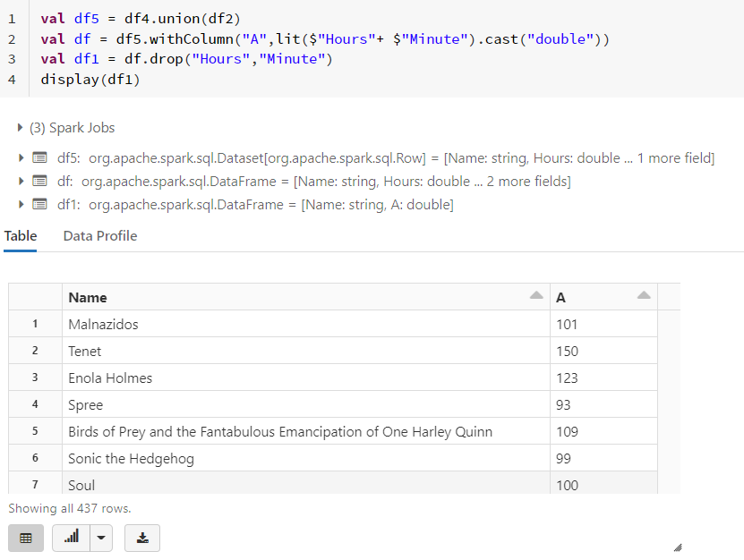

Hình 2‑40 Gộp hai dataframe và tạo dataframe mới để xử lý dữ liệu

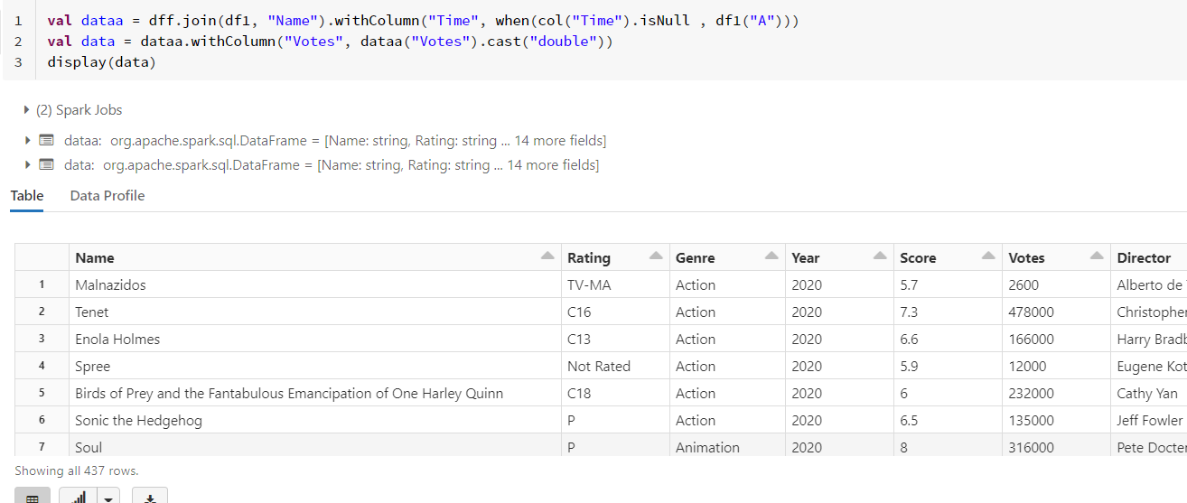

Hình 2‑41 Tạo dataframe mới và tiến hành xử lý cột Votes

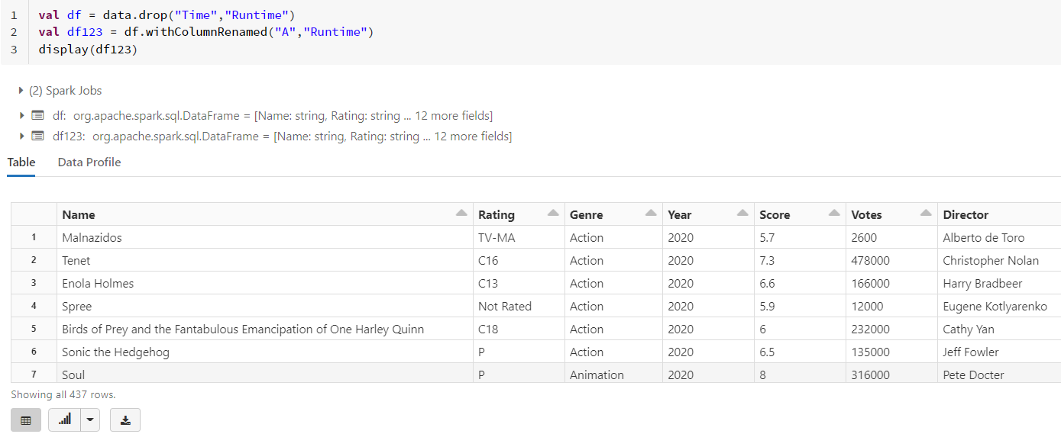

Hình 2‑42 Xử lý cột Runtime

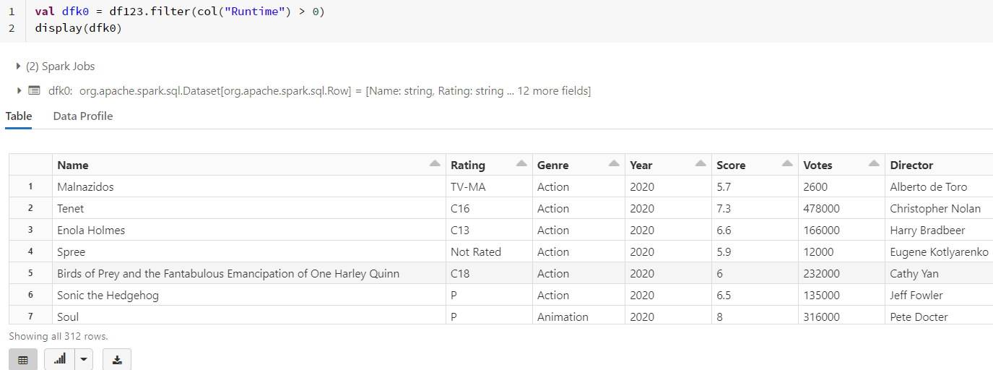

Hình 2‑43 Lọc những giá trị có Runtime > 0

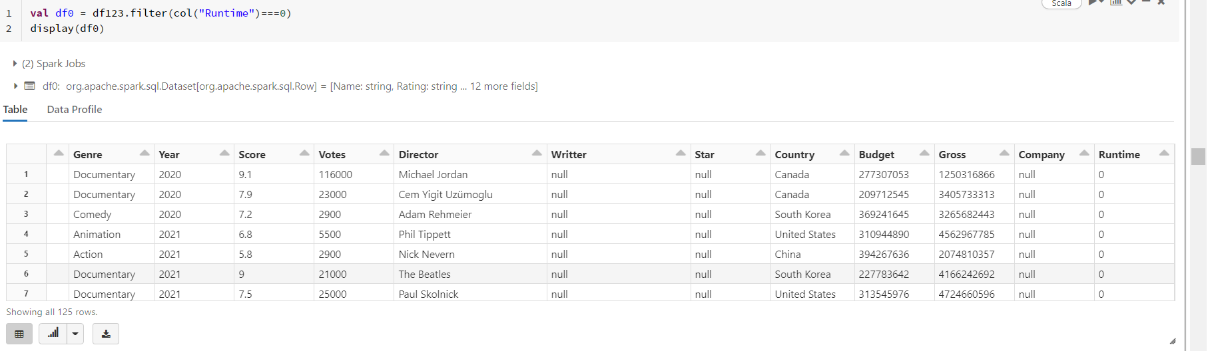

Hình 2‑44 Lọc những giá trị có Runtime = 0

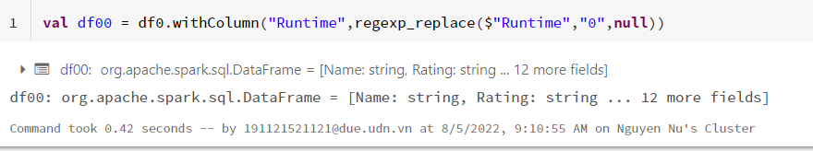

Hình 2‑45 Tạo dataframe mới, thêm colunm và xử lý cột Runtime

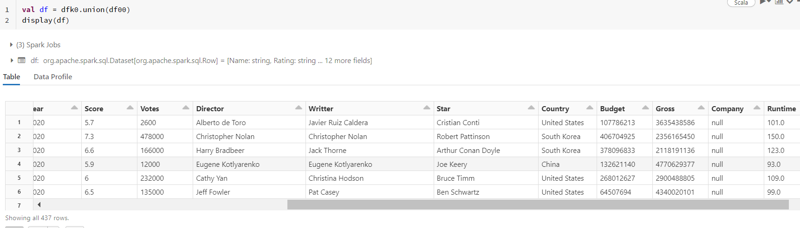

Hình 2‑46 Gộp hai dataframe

* Sau khi định dạng của các cột đã về chung một form nhất định, nhóm tiến hành ghép hai dữ liệu lại làm một thông qua một dataframe mới.

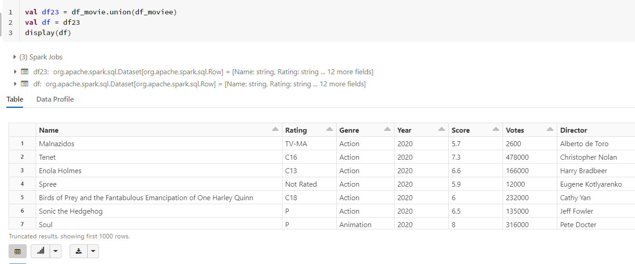

Hình 2‑47 Ghép hai dữ liệu lại làm một thông qua một dataframe mới

* Nối xong, dữ liệu sẽ được hiển thị dưới một dataframe có độ dài 2037 dòng dữ liệu.

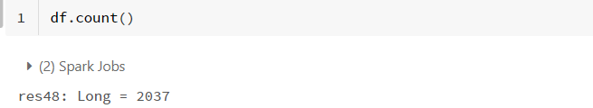

Hình ‑ Đếm số lượng rows trong dataframe

* Công việc tiếp theo là sẽ xử lý null trong những cột dữ liệu của dataset để đưa dữ liệu về tình trạng sạch, phục vụ cho quá trình báo cáo sau này.

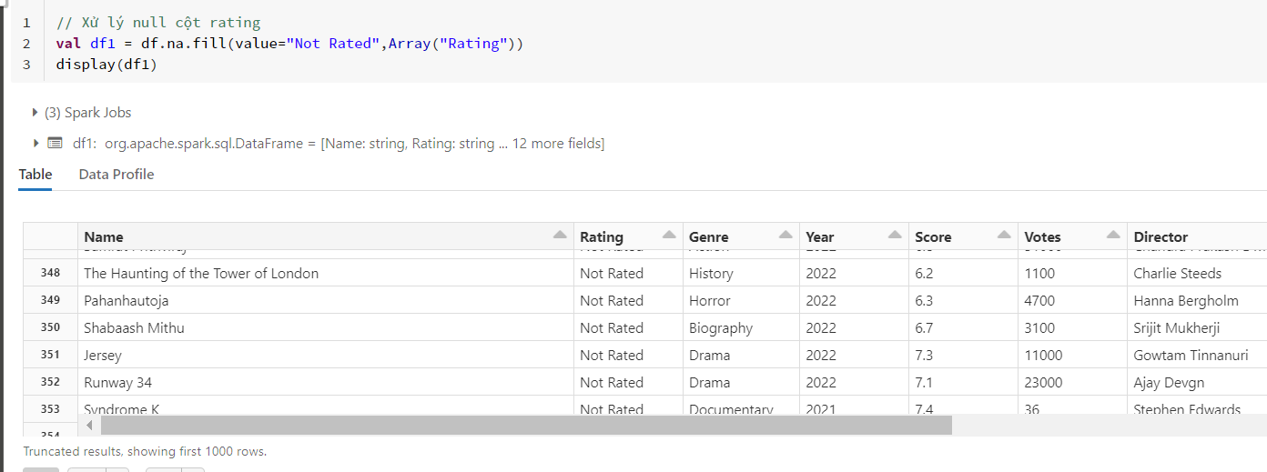

Hình 2‑49 Xử lý null cột Rating bằng cách fill “Not Rated”

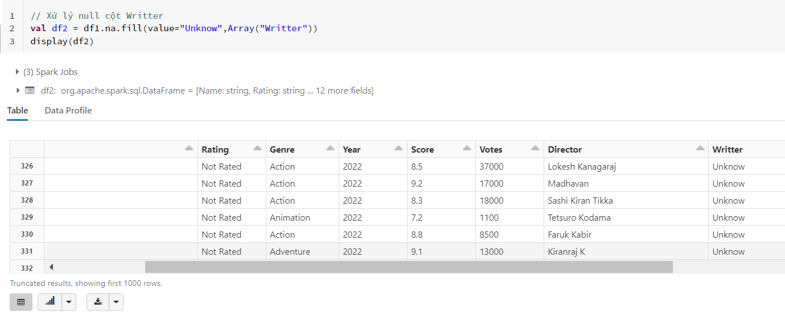

Hình 2‑50 Xử lý null cột Writter bằng cách fill “Unknow”

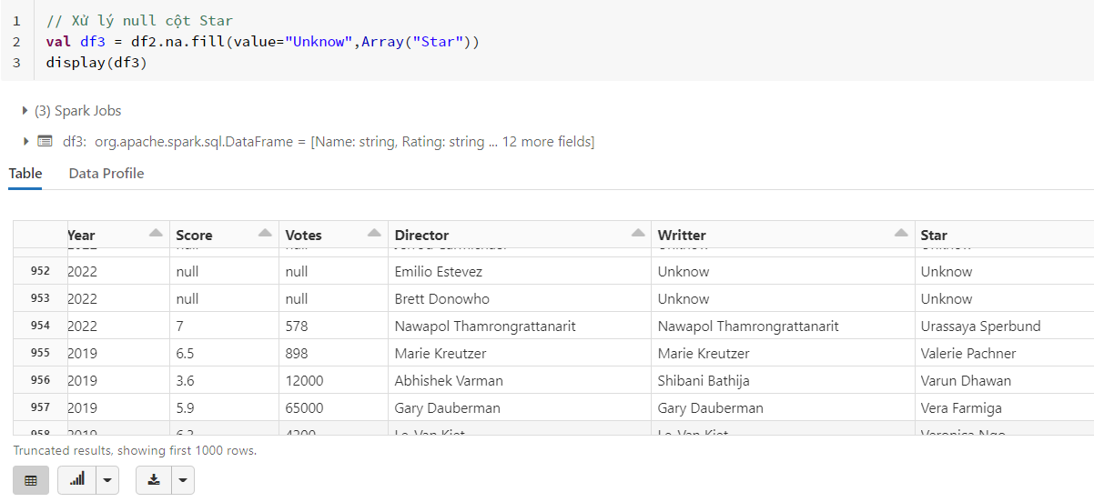

Hình 2‑51 Xử lý null cột Star bằng cách fill “Unknow”

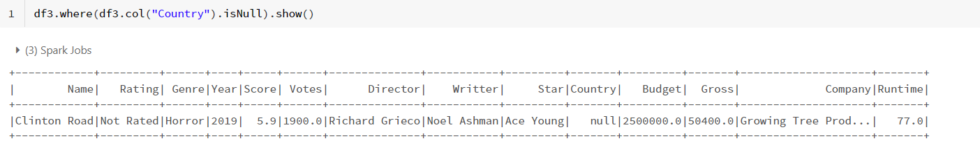

Hình 2‑52 Select trong dataframe tại cột Country giá trị null

Tại cột Country với một row null duy nhất, nhóm tiến hành thực hiện search tìm tên phim trên công cụ tìm kiếm và kết quả trả về xuất xứ bộ phim đến từ United States nên thực hiện fill null bằng “United States”.

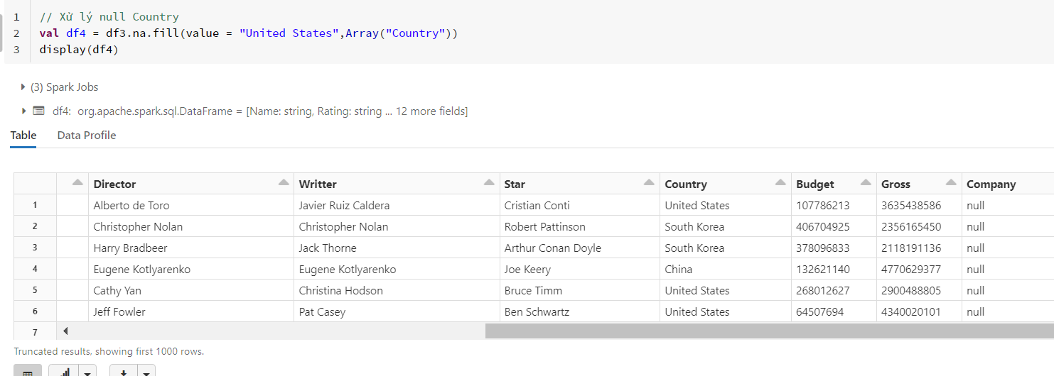

Hình 2‑53 Xử lý null cột Country bằng các fill “United States”

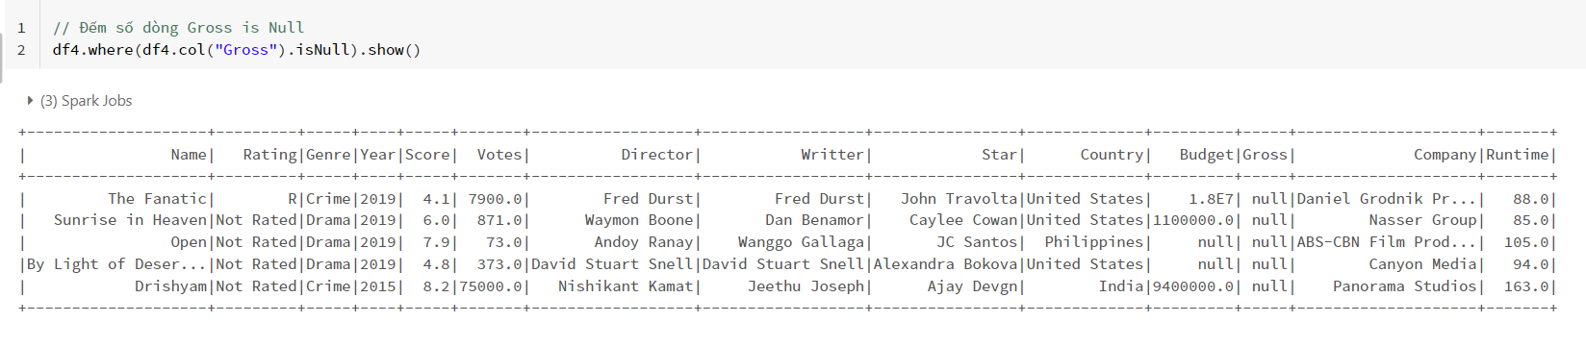

Hình 2‑54 Đếm số dòng null trong cột Gross

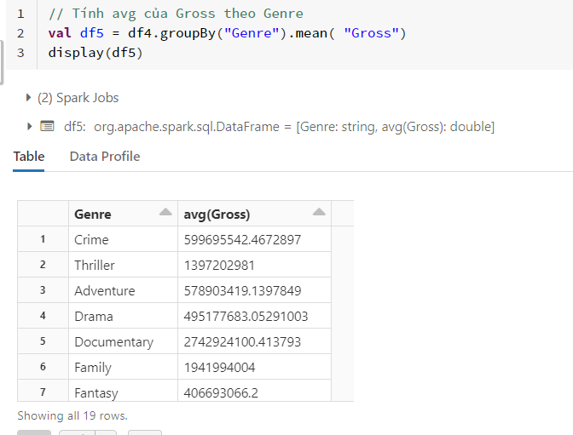

Hình 2‑55 Tính avg của Gross theo Genre

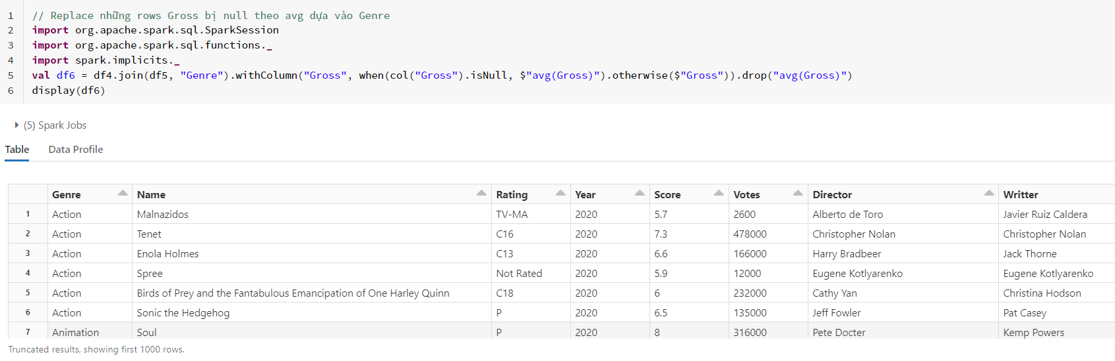

Hình 2‑56 Thay thế những giá trị null trong cột Gross

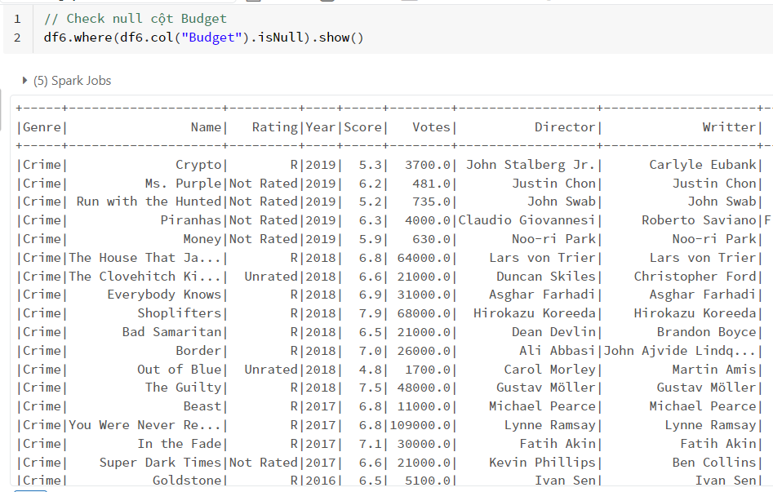

Hình 2‑57 Tìm null ở cột Budget

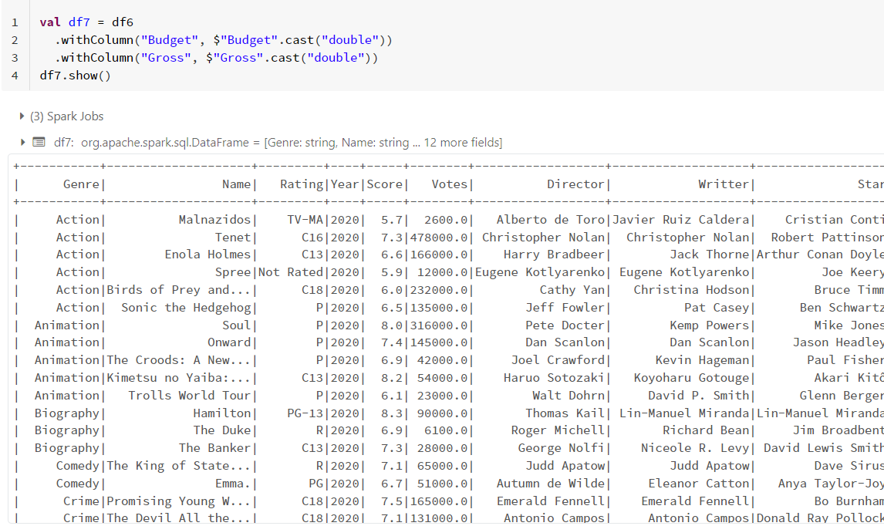

Hình 2‑58 Đổi kiểu dữ liệu cho cột Budget và Gross

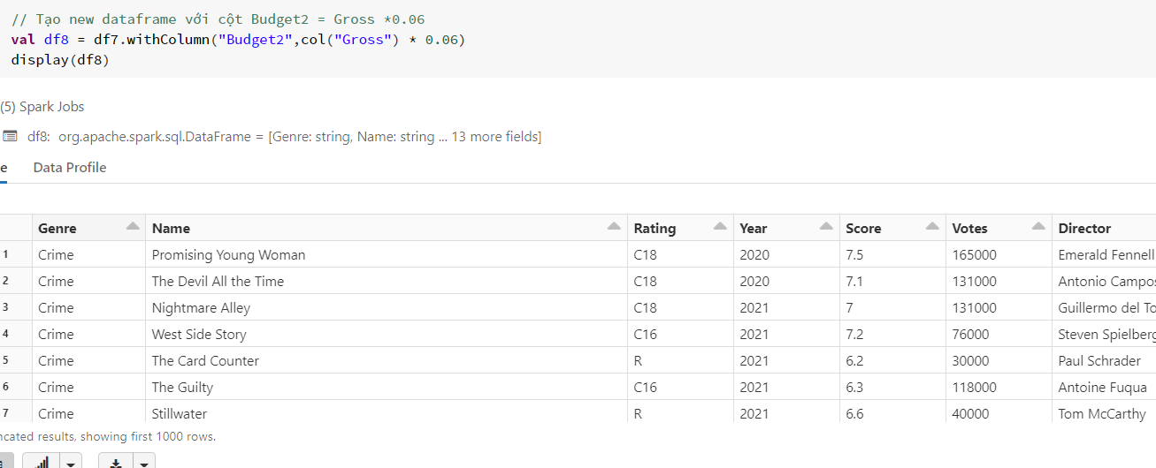

Hình 2‑59 Tạo dataframe mới với cột Budget2 bằng Gross*0.6

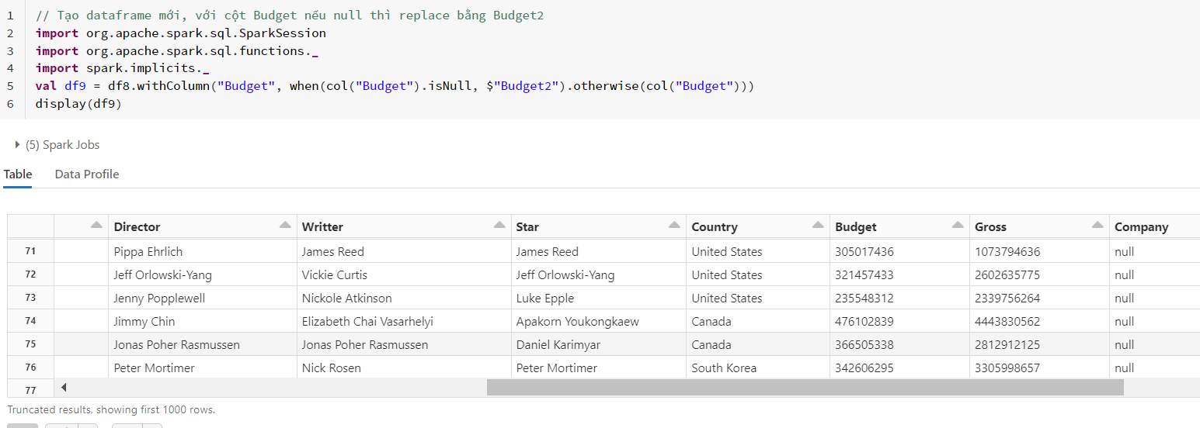

Hình 2‑60 Tạo hàm để xử lý giá trị null của cột Budget

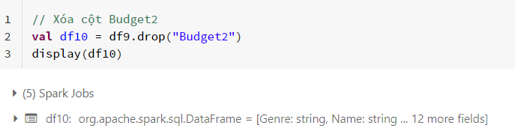

Hình 2‑61 Xóa cột Budget2

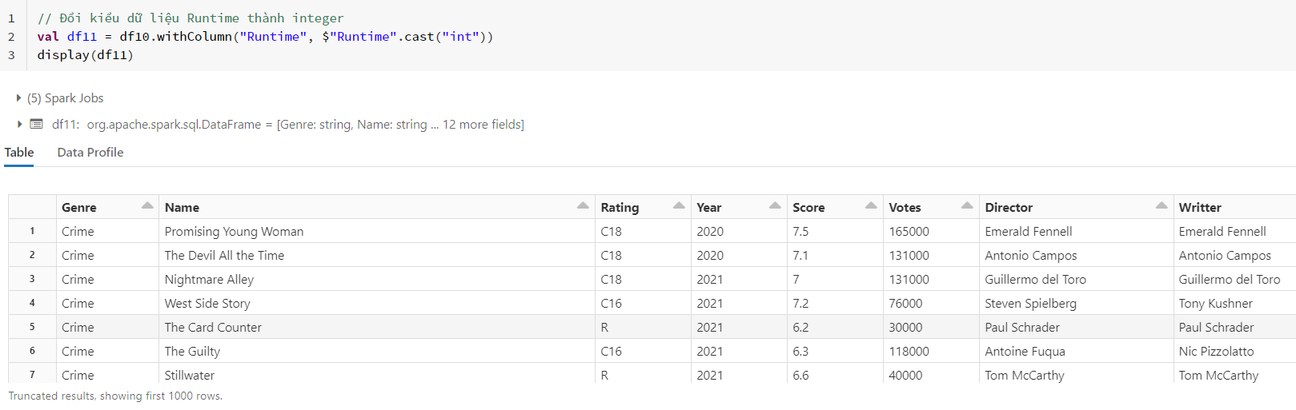

Hình 2‑62 Đổi kiểu dữ liệu cột Runtime

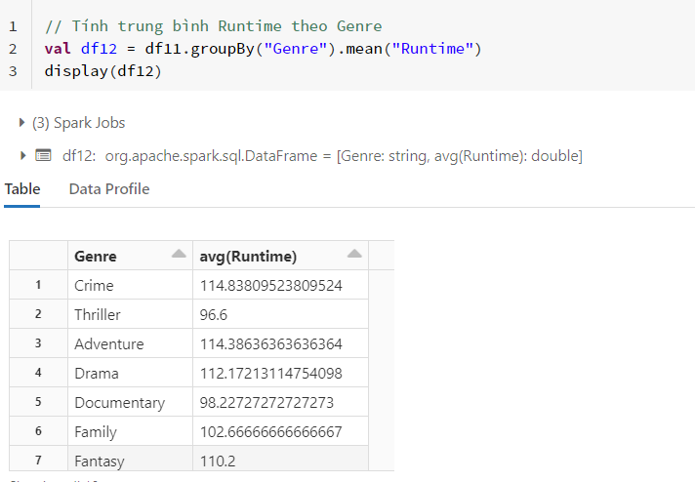

Hình 2‑63 Tính avg của Runtime theo Genre

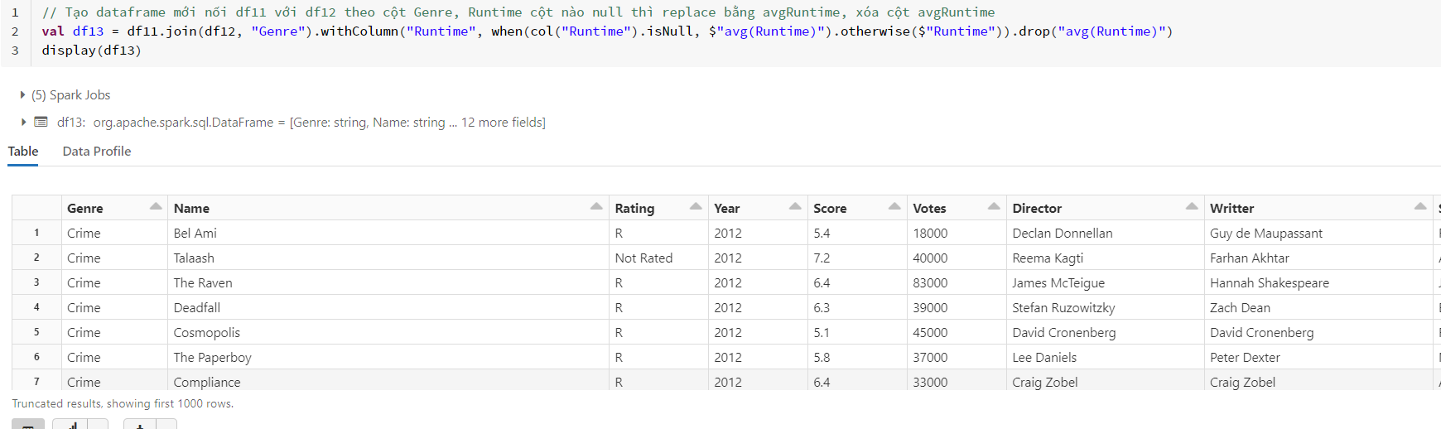

Hình 2‑64 Xử lý giá trị null cột Runtime

Sau khi xử lý cột Runtime bằng cách tính avg Runtime theo Genre và replace vào những hàng null của từng thể loại thì nhóm phát hiện có 1 thể loại phim không có giá trị ở cột Runtime. Để xử lý, nhóm quyết định thay thế giá trị null này bằng giá trị null tổng của toàn cột Runtime.

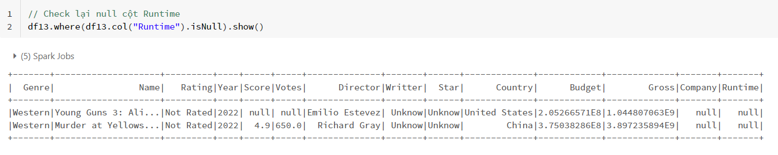

Hình 2‑65 Kiểm tra lại kết quả null cột Runtime sau khi xử lý

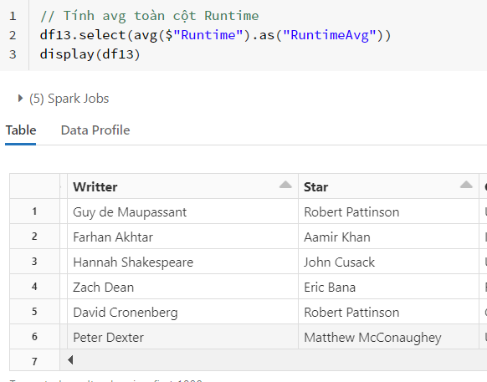

Hình 2‑66 Tính avg cột Runtime

* Thay thế những hàng còn lại có giá trị tại cột Runtime null bằng cách replace toàn bộ bằng giá trị trung bình xấp xỉ của tổng avg của toàn cột.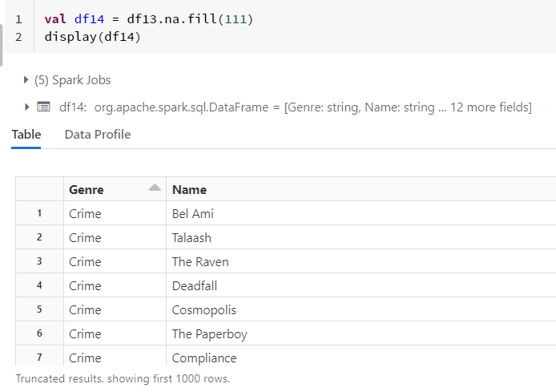

Hình 2‑67 Thay thế giá trị null bằng avg Runtime

* Đổi các kiểu dữ liệu cho các cột để các giá trị được hiển thị đúng, đồng thời giúp tính toán và trực quan hóa dữ liệu đúng.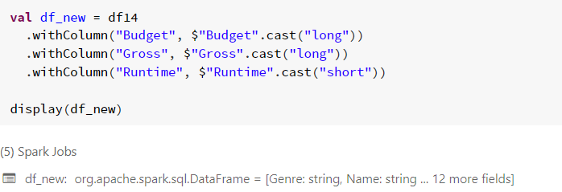

Hình 2‑68 Đối kiểu dữ liệu cho các cột để có định dạng mong muốn

* Cuối cùng là lưu trữ dataframe vào level3 trong container để thuận tiện cho việc trích xuất dữ liệu.

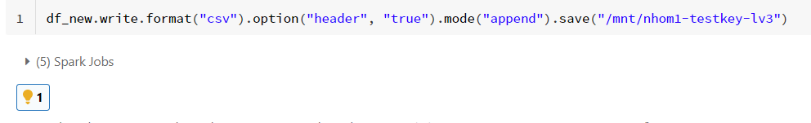

Hình 2‑69 Lưu trữ dataframe vào level3

* Như vậy, dữ liệu đã được làm sạch đã được lưu trữ tại level 3 trên contaner trong storage để tiện cho quá trình sử dụng dữ liệu về sau.

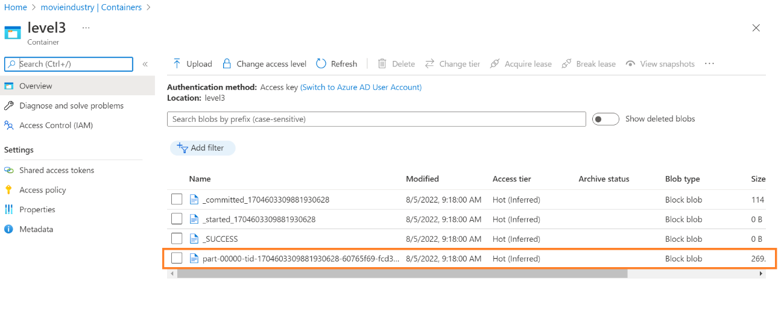

Hình 2‑70 File dữ liệu đã được lưu trữ tại level3

* Tiếp theo, để dữ liệu được lưu trữ trọn vẹn và phục vụ cho quá trình trực quan hóa dữ liệu, nhóm tiến hành tạo một Database để lưu trữ dự liệu. Nhóm sẽ tạo một SQL Server để phục vụ cho việc đăng nhập vào SQL Database.

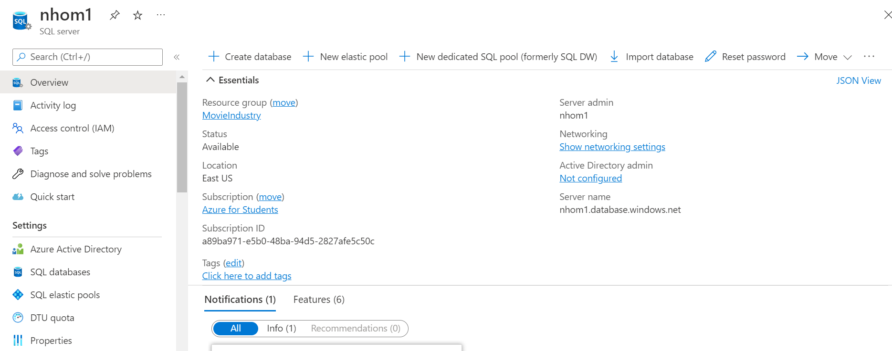

Hình 2‑71 Tạo SQL Server

* Sau khi tạo xong SQL Server, tiến hành tạo một Azure SQL Database để lưu trữ dữ liệu, cơ chế lưu trữ của nó tương tự một Data WareHouse.

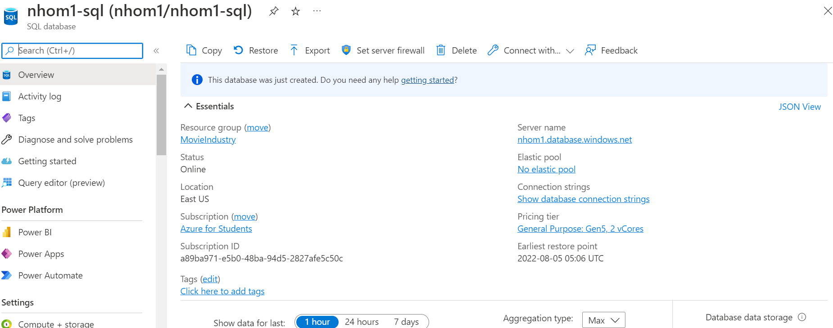

Hình 2‑72 Tạo Azure SQL Database

Tại đây, để có thể connect từ SQL database tới SQL Server để lưu trữ dữ liệu, cần thực hiện set server firewall bằng cách mở public access cho địa chỉ IP của server có thể login vào Azure SQL Database. Sau đó, thông qua Azure DataFactory, tạo link copy pipeline để copy dữ liệu từ level 3 tại Azure Blob Storage tới SQL Database.

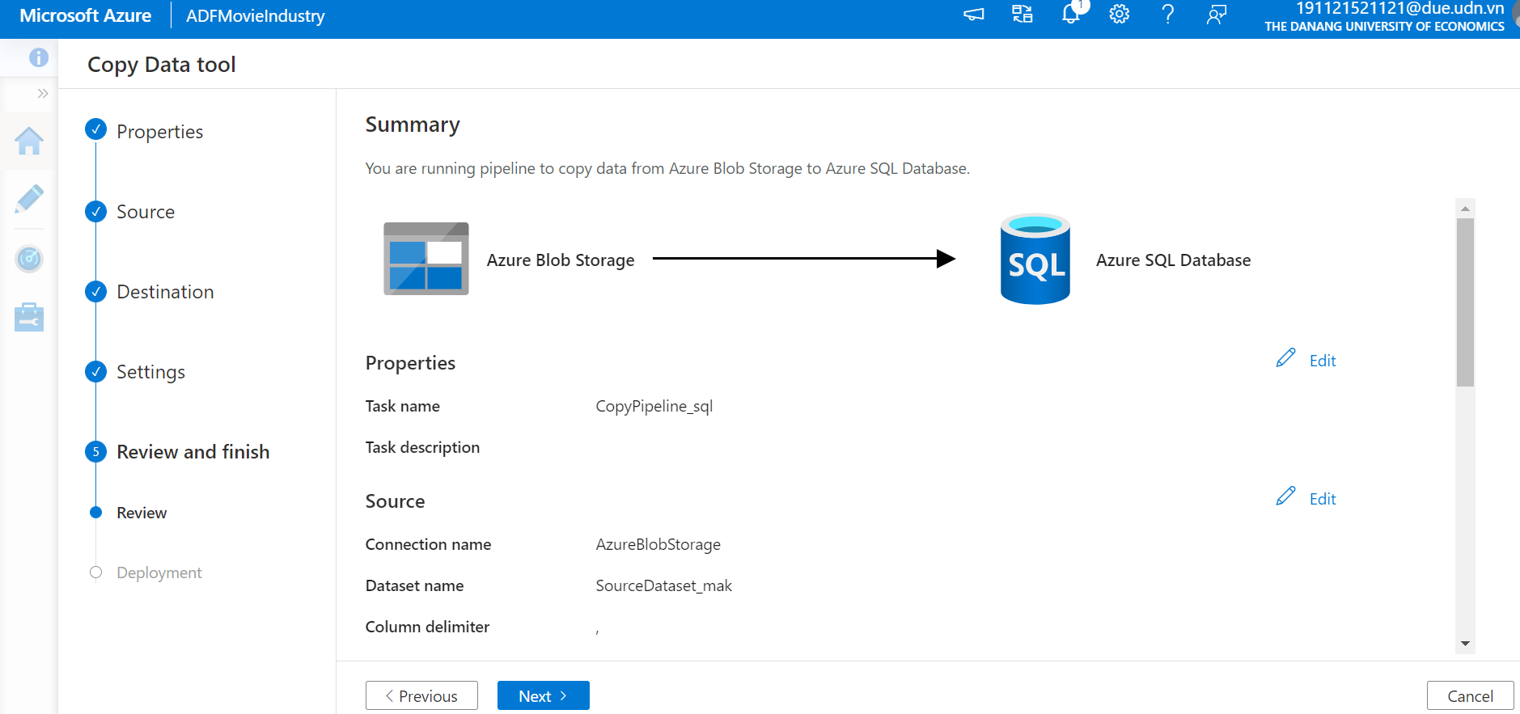

Hình 2‑73 Chuyển dữ liệu từ level3 tới Azure SQL Database

Quá trình copy thành công, dữ liệu được lưu trữ tại SQL Database.

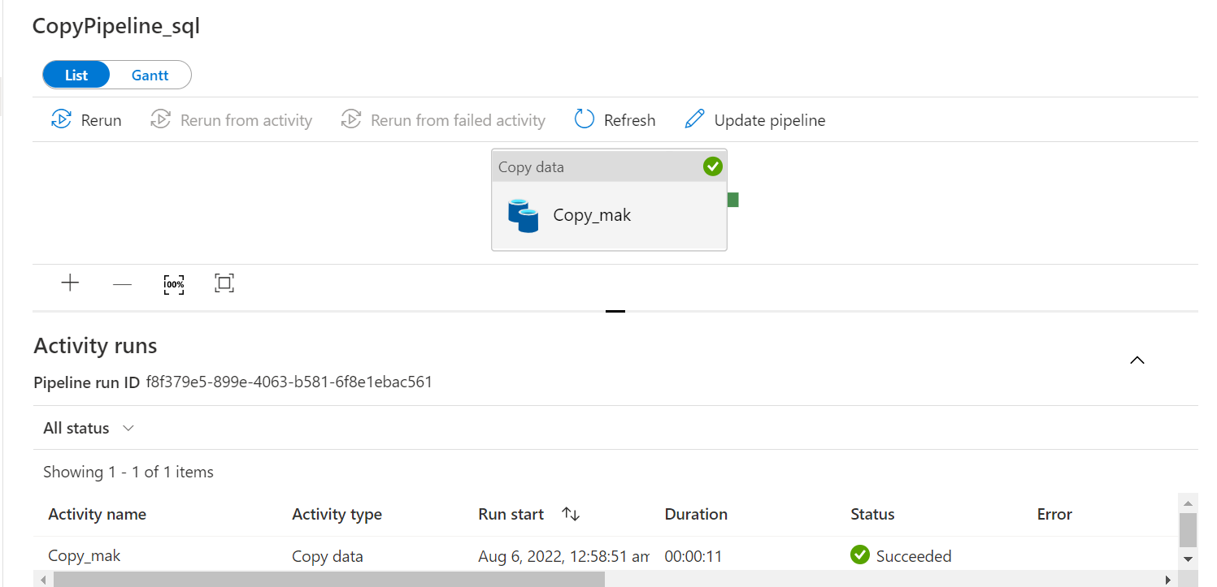

Hình 2‑74 Chuyển dữ liệu từ level3 tới Azure SQL Database thành cônng

* Khi đã hoàn tất, chúng ta đăng nhập vào Azure SQL Database thông qua tài khoản SQL server đã tạo.

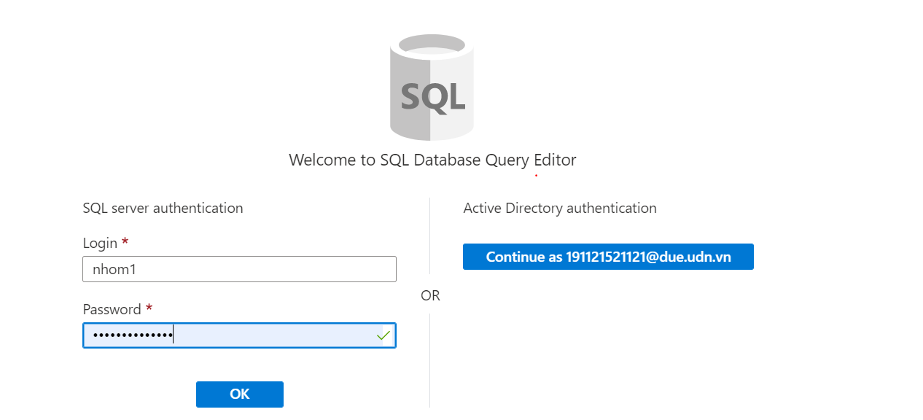

Hình 2‑75 Dùng SQL server đăng nhập vào Azure SQL Database

* Khi chọn vào Azure SQL Database và thao tác click vào Query editor, chọn table, có thể thấy bảng dữ liệu được tải lên tại đây.

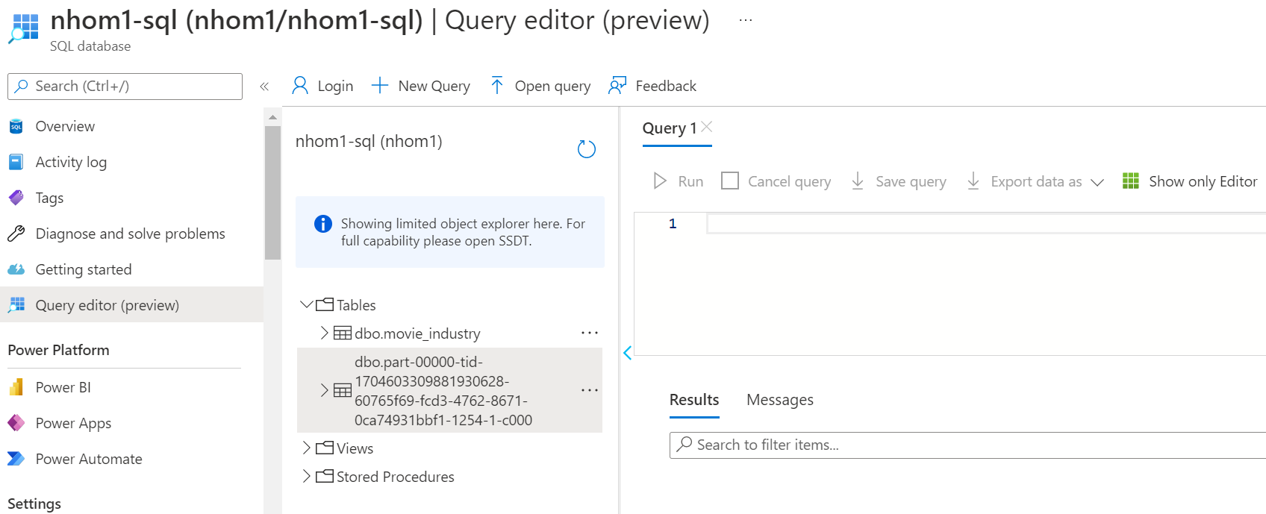

Hình 2‑76 Query editor trong Azure SQL Database

* Tiếp theo, chúng ta có thể thực hiện các thao tác đổi tên dbo, select query…

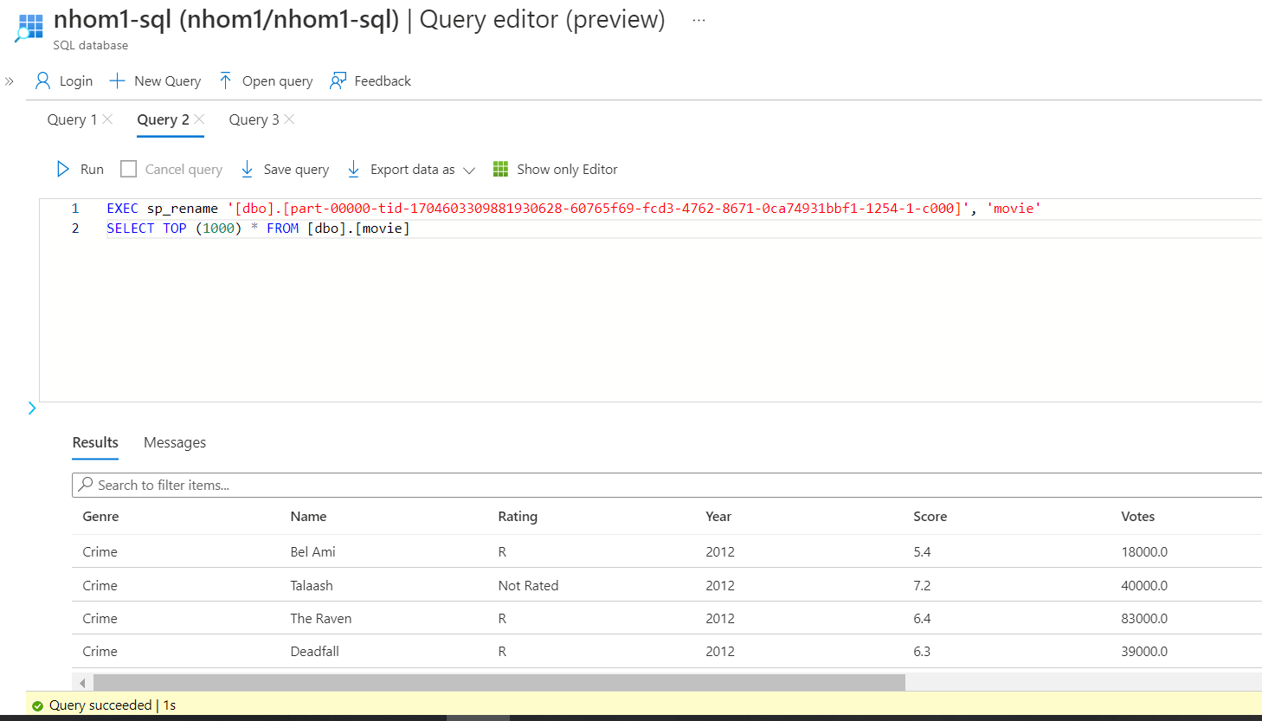

Hình 2‑77 Thao tác trong Azure SQL Database

Như vậy, dữ liệu thông qua quá trình ETL đã được extract, transform và load, từ những dữ liệu thô với rất nhiều hàng null, những cột không cùng kiểu dữ liệu, không cùng định dạng đã được xử lý để trở thành dữ liệu sạch, được lưu trữ tại Database nhằm sẵn sàng cho việc sử dụng.

### Xây dựng Dashboard

Sau khi dữ liệu được lưu trữ tại SQL Database, dữ liệu tiếp tục sẽ được kết nối để sử dụng. Nhóm sẽ tiến hành kết nối tới SQL để lấy dữ liệu và thực hiện trực quan hóa dữ liệu thông qua các dashboard.

* Kết nối SQL Server Database để lấy dữ liệu bảng

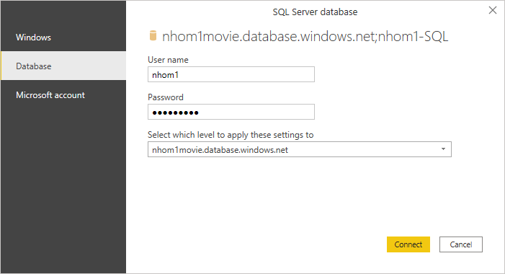

Hình 2‑78 Kết nối SQL database lấy dữ liệu

* Tiếp theo chọn bảng dữ liệu cần phân tích và thực hiện Transform Data trên Power BI.

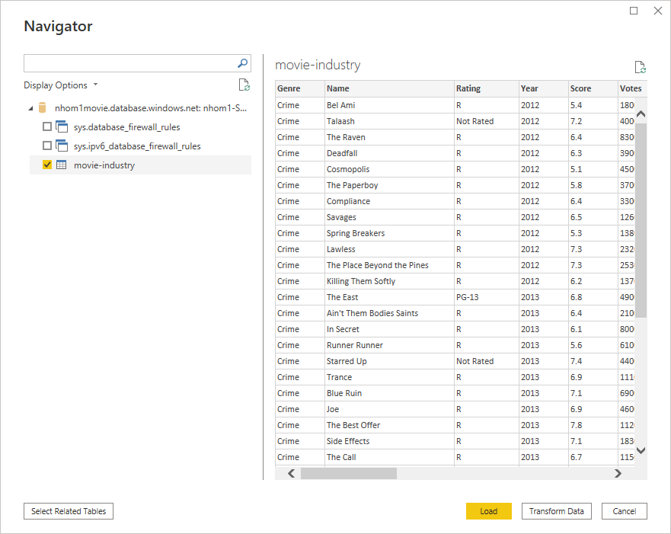

Hình 2‑79 Chọn bảng dữ liệu movie-industry cần trực quan hóa

* Để thực hiện được bước transform dữ liệu thì phải load data và đổi storage mode sang kiểu import

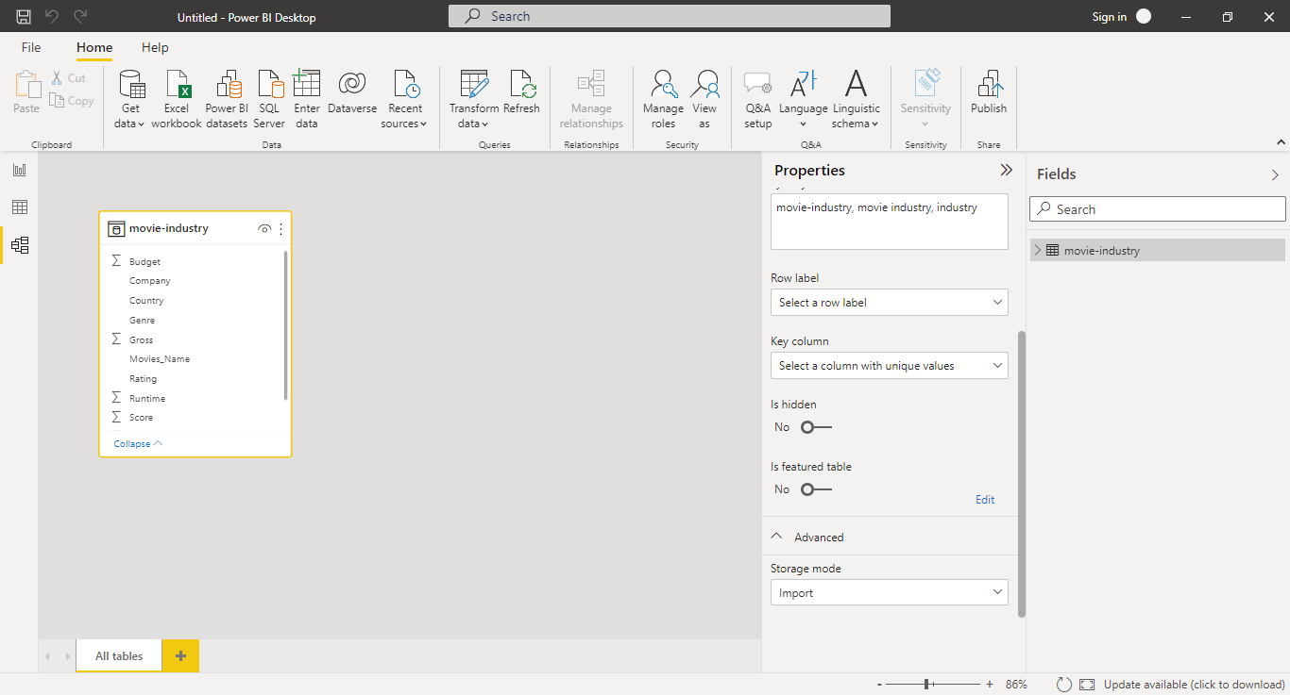

Hình 2‑80 Thay đổi storage mode sang import

* Sau đó thực hiện transform data và load data lên (close & apply)

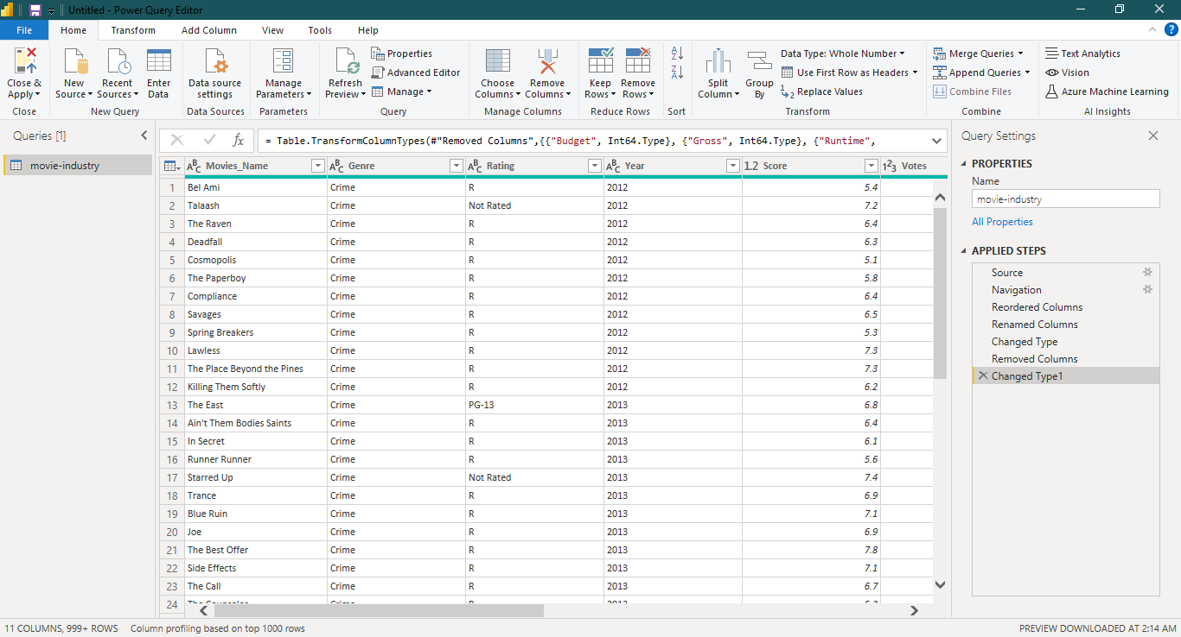

Hình 2‑81 Tranform dữ liệu

* Power BI sau khi được transform

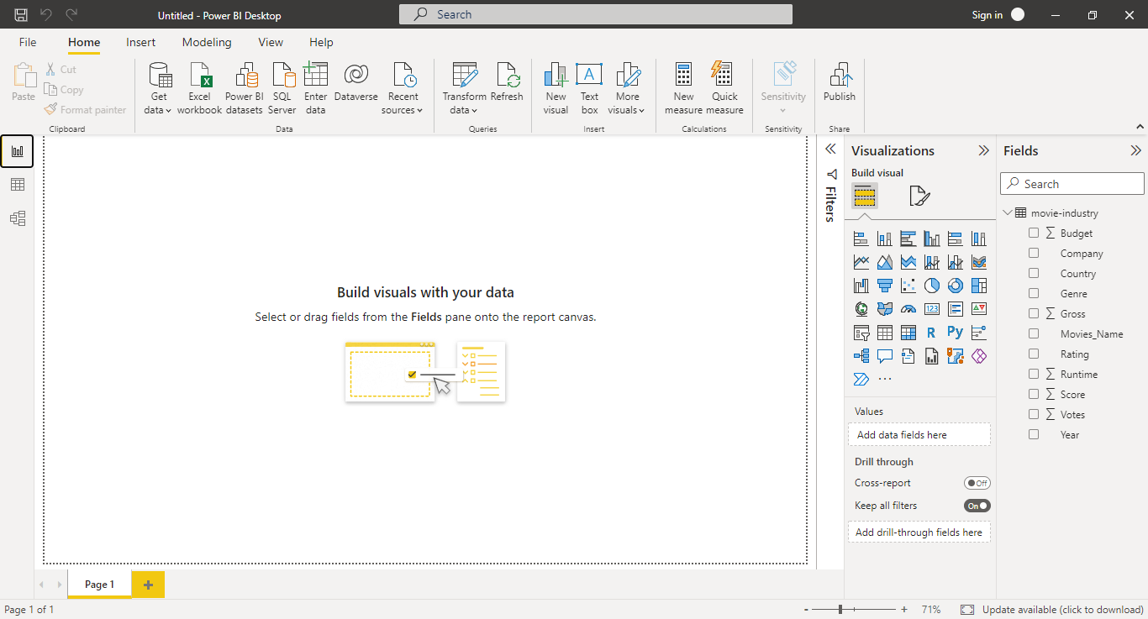

Hình 2‑82 Power Bi sau khi transform data

* Tiếp theo trực quan hóa dữ liệu

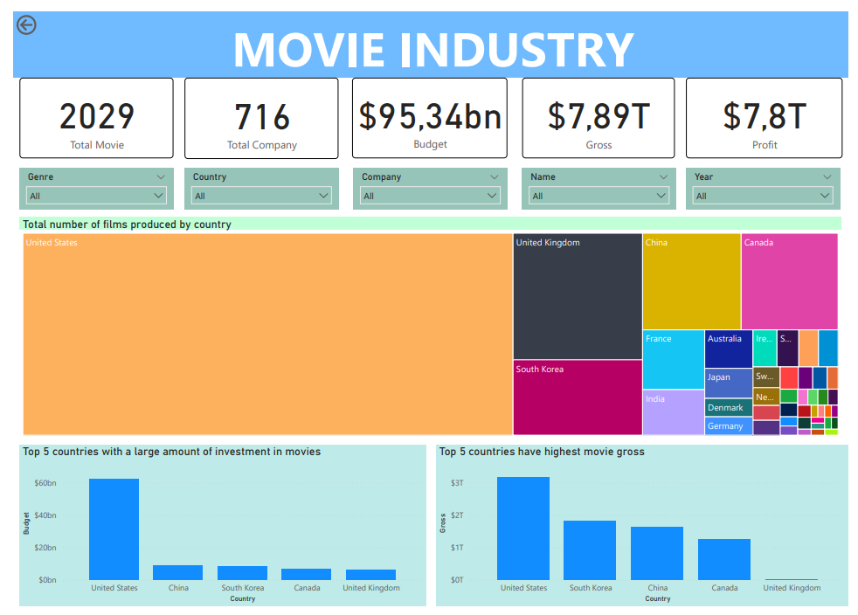

Hình 2‑83 Dashboard page 1

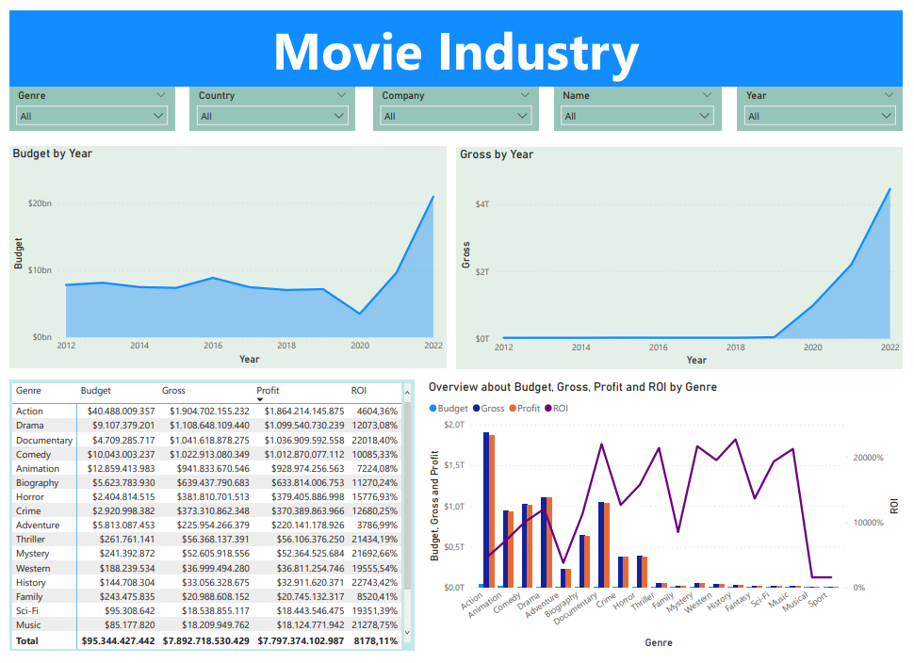

Hình 2‑84 Dashboard page 2

Từ dashboard trên, người xem có thể thấy được những biểu đồ thể hiện sự tương quan phản ánh giữa những trường giá trị từ dataset.

Đầu tiên, người đọc có thể xem những giá trị tổng quan của tệp dữ liệu thông qua những card ở đầu page, đây là những con số tổng quát thường được nhà quản trị quan tâm.

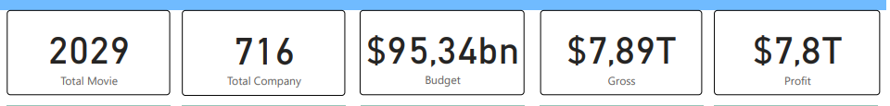

Hình ‑ Giá trị tổng quát trong dashboard

Tiếp theo, để phục vụ quá trình phân tích và trực quan hóa dữ liệu, nhóm tạo nên những bảng filter, thông qua các bảng này người dùng có thể thực hiện chọn trực quan hóa theo những thông tin mà mình mong muốn.



Hình ‑ Bộ lọc trong dashboard

Sau đây, nhóm sẽ tiến hành đi vào phân tích về “xu hướng phát triển của ngành công nghiệp điện ảnh Hollywood” thông qua các dashboard.

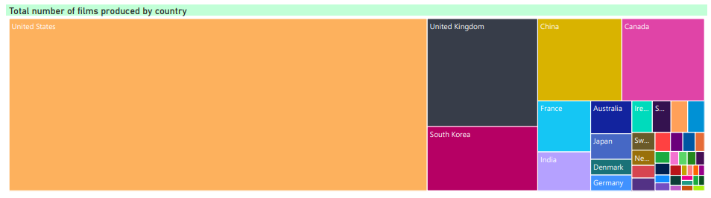

Hình ‑ Biểu đồ Total number of films produced by country

Đây là biểu đồ tree map thể hiện số lượng phim được sản xuất theo quốc gia. Theo đó, với diện tích lớn nhất, Mỹ được đánh giá là quốc gia sản xuất phim nhiều nhất, theo sau là Anh, Hàn quốc, Trung quốc và Canada.

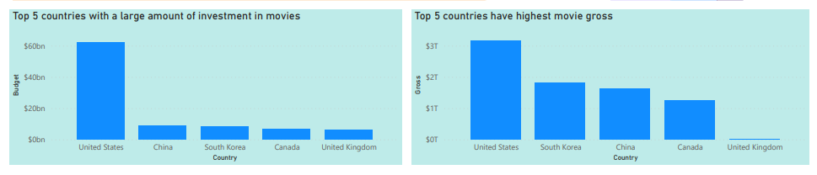

Hình ‑ Biểu đồ Top 5 countries with a amount of investment in movies và Top 5 countries have highest movie gross

Với tâm thế là quốc gia sản xuất phim nhiều nhất, mặc nhiên Mỹ chính là quốc gia chi số tiền đầu tư nhiều nhất để sản xuất phim và lượng doanh thu Mỹ đem về cũng là lớn nhất. Trung Quốc, nước thứ hai có mức chi phí làm phim cao tuy nhiên lợi nhuận thu về lại chỉ đứng thứ ba và để Hàn Quốc vượt mặt. Điều này chứng tỏ việc xếp hạng quốc gia đạt được doanh thu cao không dựa vào tỉ lệ đầu tư của quốc gia đó mà phụ thuộc vào doanh thu thực tế thu về.

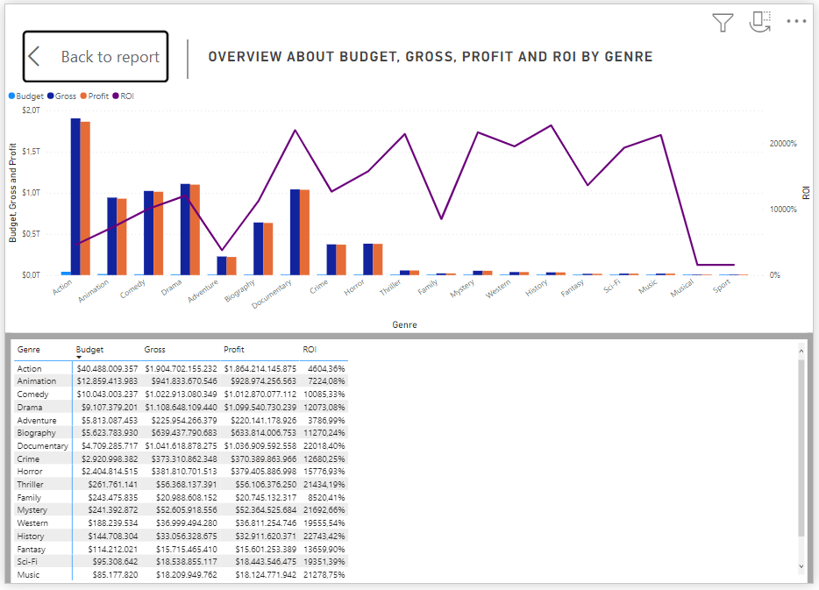

Hình ‑ Biểu đồ Overview about Budget, Gross, Profit ang ROI by Genre và bảng Matrix

Tiếp theo, nhóm tiến hành phân tích xu hướng làm phim dựa trên 4 yếu tố: chi phí, doanh thu, lợi nhuận và ROI (Return on Investment – Tỉ suất hoàn vốn), tất cả được nhóm theo thể loại phim. Từ biểu đồ có thể thấy, tất cả các thể loại phim đều đem lại lợi nhuận cho nhà sản xuất. Trong đó, thể loại phim Action chiếm doanh thu cũng như lợi nhuận cao vượt trội. Tuy nhiên, nhìn vào đường biểu thị tỉ lệ ROI, với thể loại phim Action, tỉ suất hoàn vốn tuy dương nhưng không được xem là cao mà chỉ ở mức trung bình. Ngược lại, khi đánh giá ở các thể loại phim như: Thriller, Mystery, History, Music chúng tuy tỉ lệ đầu tư rất ít, song tỉ suất hoàn vốn lại rất cao. Điều này cho thấy, việc đầu tư vào sản xuất những thể loại phim này là một hướng đầu tư có tiềm năng đem lại lợi nhuận khủng mà các công ty sản xuất phim nên lưu tâm.

Để tiến hành phân tích xu hướng, nhóm thực hiện lọc trường Genre để có thể phân tích sâu hơn.

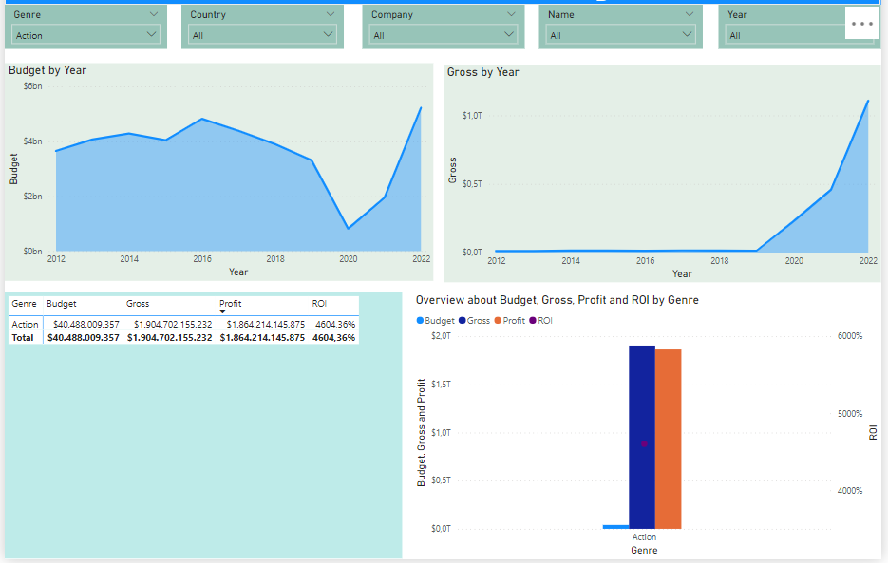

Hình 2‑90 Biểu đồ Overview được lọc Genre theo Action

Từ biểu đồ có thể thấy, mức chi phí đầu tư cho thể loại phim Action biến động không ngừng trong quãng thời gian từ năm 2012 – 2022. Dễ dàng nhận thấy, từ năm 2012 tới năm 2018, số tiền các công ty chi để sản xuất thể loại phim này rất lớn, dù có tăng giảm nhưng ở mức không đáng kể. Sự giảm mạnh trong việc đầu tư cho thể loại phim này bắt đầu từ năm 2019 – 2021. Để giải thích cho sự biến động mạnh này, chúng ta có thể lý giải bởi nguyên nhân đến từ yếu tố dịch bệnh, sự ảnh hưởng của đại dịch khiến ngành công nghiệp sản xuất phim bị đóng băng, kéo theo nguồn vốn đầu tư sản xuất phim bị tụt dốc. Bước qua năm cuối năm 2021 đến đầu năm 2022, khi tình hình dịch bệnh trở nên ổn định hơn, có thể thấy sư tăng trưởng trở lại của chi phí đầu tư cho thể loại phim này. Tiếp theo, nhóm tiến hành phân tích lợi nhuận thể loại Action đem lại trong 10 năm thông qua biểu đồ Gross by Year. Vì lí do cách biệt lớn về đơn vị (Trillion), do đó, biểu đồ Gross by Year chưa thật sự dễ nhìn, tuy nhiên nó cũng thể hiện được xu hướng phát triển của ngành điện ảnh. Thông qua biểu đồ, từ năm 2012 – 2019, doanh thu các công ty đem về từ thể loại Action là một đường thẳng đều, chứng tỏ doanh thu ổn định. Từ cuối năm 2019 – 2022, chúng ta chứng kiến sự tăng lên nhanh chóng của doanh thu. Giải thích cho điều này, đây là khoảng thời gian dịch bệnh, khi ở nhà, nhu cầu giả trí của mọi người tăng cao, do đó doanh thu đem lại từ thể loại phim này cũng tăng lên đáng kể. Khi doanh thu tăng, chi phí bỏ ra thấp, điều này dẫn tới tỉ lệ hoàn vốn cao (ROI = (lợi nhuận ròng / chi phí đầu tư). 100%), do vậy, ROI của nhóm phim Action đạt hơn 4000%, chứng tỏ, đây vẫn là thể loại phim các nhà đầu tư không nên bỏ lỡ.

Tiếp tục phân tích tương tự, đối với những thể loại phim khác. Có thể nói, thông qua trực quan hóa dữ liệu, nhóm có thể xem và phân tích được các yếu tố sau:

* Thống kê phim qua 10 năm (2012-2022)
* Thống kê nhà đầu tư đã tham gia làm phim điện ảnh
* Tổng chi phí mà nhà đầu tư đã đầu tư vào ngành điện ảnh phim
* Tổng doanh thu mà nhà đầu tư đã thu lại được
* Quốc gia nào chiếm thị phần sản xuất phim lớn nhất
* Tổng chi phí mà 1 quốc gia đã bỏ ra làm phim
* Tổng doanh thu mà quốc gia đó nhận lại được khi làm phim
* Thống kê chi phí sản xuất phim theo năm
* Thống kê doanh thu phim theo năm
* Thống kê số điểm trung bình theo thể loại phim
* Thống kê số vote trung binh khán giả dành cho từng thể loại phim

Như vậy, thông qua dashboard khi thay đổi các giá trị, các trường hợp lý, người dùng dễ dàng đưa ra những đánh giá và phân tích về nhu cầu, xu hướng của doanh nghiệp mình.

# KẾT LUẬN VÀ HƯỚNG PHÁT TRIỂN

**Kết quả đạt được:**

Qua kỳ thực tập này chúng em đã tích lũy được kinh nghiệm và rút ra những thiếu sót để cải thiện vào cuộc sống cũng như công việc và học tập. chúng em đã nhận được sau khi thực tập ở công ty:

* Bổ sung và nâng cao kiến thức về ngôn ngữ python, scala và ngôn ngữ sql.
* Nâng cao kỹ năng mềm khi tham gia các các buổi đào tạo tại TMA.
* Nắm rõ quy trình làm việc của một DE.
* Trang bị kiến thức nền tảng về lĩnh vực Data Engineer, biết ứng dụng các kiến thức đã học kết hợp với các kiến thức mới được học trong kỳ thực tập để vận dụng vào quá trình làm báo cáo tại công ty và tại trường.
* Tìm hiểu và áp dụng quy trình ETL vào bài toán của một doanh nghiệp.
* Áp dụng được những kiến thức đã được học tập tại trường và hiểu biết thông qua các khóa học được training vào đề tài thực tế.
* Học tập được tính tỉ mỉ và cẩn trọng trong công việc. Được làm việc trong công ty công nghệ chuyên nghiệp.

**Hướng phát triển**

Sau quá trình thực tập chúng em học hỏi được nhiều kiến thức và nhận ra mình còn nhiều thiếu sót từ đó giúp em có thể cố gắng rèn luyện và học tập, có những định hướng tốt hơn về lộ trình học tập, công việc cũng như chuẩn bị cho mục đích sắp tới trong tương lai.

Đồng thời em cũng hiểu về công việc của một Data Engineer là như thế nào. Tuy nhiên chỉ với thời gian 10 tuần thực tập ngắn ngủi, kiến thức chúng em tiếp nhận được chỉ mới có thể ở mức cơ bản. Nên vì thế em sẽ trau dồi thêm kiến thức kỹ năng về Data Engineer và mong muốn được học hỏi nhiều hơn để giúp ích cho công việc sau này cũng như tạo cơ hội nghề nghiệp cho bản thân trong tương lai.